Министерство образования Республики Беларусь
Учреждение образования
«Белорусский государственный университет
информатики и радиоэлектроники»
Факультет компьютерных систем и сетей
Кафедра интеллектуальных информационных технологий
Дисциплина «Технологии и инструментальные средства проектирования интеллектуальных систем»
ОТЧЁТ
по лабораторной работе №4
«Разработка модуля адаптации знаний для системы NIKA»
Вариант «Медицина»
Выполнили:
студенты группы 321702
Сергиевич Дарья
Рублевская Екатерина
Банкевич Яна

Проверил:
Жмырко А. В.
Минск 2026

1 ЦЕЛЬ РАБОТЫ
Изучить принципы работы и проектирования решателей задач интеллектуальных систем, освоить навыки проектирования и реализации программ с помощью различных видов представления знаний и моделей решения задач, научиться анализировать и выводить знания.
2 ЗАДАНИЕ
1) Выбрать вариант (уникальный в рамках потока) или предложить свою идею агента и согласовать её с преподавателем.
2) Спроектировать и реализовать агент согласно варианту. Агент должен получать знания из внешних или локальных источников и погружать их в базу знаний; обрабатывать знания и выводить новые; вывод новых знаний должен происходить на знаниях, погружённых в базу знаний.
3) Интегрировать агент с общей программой обработки системы.
4) Протестировать работу агента при помощи диалога с системой.
5) Задокументировать реализацию агента: специфицировать условие инициирования и результат, описать входы и выходы, функционал (процедуры), составить схему алгоритма.
6) Составить отчёт: цель, задание, индивидуальный вариант, документация агента, скриншоты функционала, иллюстрация работы агента, выводы.
7) Уметь отвечать на вопросы, указанные в конце лабораторной работы.
8) Залить изменения в свой форк на GitHub.
Свой вариант бригада согласовала с преподавателем. Внешний источник продолжает тематику ЛР1–ЛР3 (медицина): сведения о лекарственных средствах. Так как в бригаде три участницы, преподаватель определил три режима работы агента:
– по запросу пользователя — в базе знаний есть экземпляр лекарства, но недостаточно сведений о нём;
– стартовое наполнение базы знаний без привязки к экземпляру («Наполни БЗ лекарствами из источника А») — в базе знаний есть класс лекарств, но нет экземпляров: сведения нужно считать из источника, погрузить и вывести новые знания;
– то же, но не для всех лекарств, а для лекарств определённого типа («Наполни БЗ лекарствами от аллергии»).
3 ИНДИВИДУАЛЬНЫЙ ВАРИАНТ
Вариант — вектор экземпляров категорий методички (таблица 1). Каждый режим реализован отдельным агентом, автор которого — одна из участниц; общий для режимов агент вывода и процедуру загрузки бригада разработала вместе.
Таблица 1 – Индивидуальный вариант бригады
Категория | Выбранный экземпляр | Как реализовано
Класс 1. Локальность источников | 2) внешние сервисы, доступные по сети Internet | openFDA (Управление по надзору за продуктами и лекарствами США) и RxNav/RxClass (Национальная медицинская библиотека США)
Класс 2. Структура информации | 2b) полуструктурированная — JSON | ответы REST-интерфейсов в JSON; тексты терминов нормализуются по словарям
Класс 3. Модель обработки знаний | 5) интеграция нескольких моделей | процедурная модель (загрузка, нормализация, фильтрация, погружение) + логическая модель (прямой вывод scl-machine по правилам-импликациям в базе знаний)
Класс 4. Язык программирования | Python и C++ | агенты импорта — Python (py-sc-kpm); агент вывода — C++ (sc-machine, scl-machine)

Таблица 2 – Распределение работы по участницам
Участница | Режим | Агент | Класс действий
Банкевич Я. | режим 1 — по запросу | DrugOnDemandImportAgent | action_import_drug_knowledge_on_demand
Сергиевич Д. | режим 2 — стартовое наполнение | DrugKbFillAgent | action_fill_kb_with_drugs
Рублевская Е. | режим 3 — по типу | DrugKbFillByTypeAgent | action_fill_kb_with_drugs_by_type
бригада | общий | DrugKnowledgeInferenceAgent | action_infer_drug_knowledge

4 ВЫБОР ВНЕШНЕГО ИСТОЧНИКА
Бригада рассматривала два источника сведений о лекарственных средствах: openFDA (https://open.fda.gov/apis/) и DailyMed (https://dailymed.nlm.nih.gov). Оба интерфейса проверены запросами с рабочей машины: оба доступны без ключа и отвечают за 1–12 с. Результаты сравнения — в таблице 3.
Таблица 3 – Сравнение источников и их интерфейсов
Интерфейс | Что даёт | Пригодность
openFDA drug/label | тексты инструкций: показания, нежелательные реакции, фармакологический класс EPC | тексты — сплошные абзацы, класс EPC есть лишь у ~9 % инструкций; используются только торговые названия однокомпонентных препаратов
openFDA drug/event (FAERS) | нежелательные реакции нормализованными терминами MedDRA с числом сообщений | лучший источник побочных эффектов: короткие термины, один запрос на препарат
DailyMed v2 | список инструкций и их XML (SPL) с разметкой разделов кодами LOINC | те же тексты, что в drug/label, но два запроса и разбор XML — отклонён
RxNav/RxClass (NLM) | нормализация названия (rxcui), классы ATC, показания MED-RT (рубрики MeSH), состав класса ATC, лекарства для заболевания | чистые нормализованные показания и классы — нужен для режимов 2 и 3

Выбрана связка: openFDA (FAERS — побочные эффекты, drug/label — торговые названия) и RxNav (показания, классы ATC, состав групп; RxNav поддерживает та же Национальная медицинская библиотека, что и DailyMed). Классификация ATC ВОЗ используется и в Беларуси, поэтому группы ATC связывают внешний источник с классами лекарственных средств базы знаний. Ограничения: источники англоязычные — русские названия берутся из словарей модуля (132 МНН, 77 терминов MedDRA, 94 рубрик MeSH); FAERS — это спонтанные сообщения, а не доказанная причинная связь, поэтому в базе знаний хранится число сообщений, а симптомы, ради которых препарат принимают, отфильтровываются (раздел 6.5). openFDA сам предупреждает, что его данные нельзя использовать для медицинских решений.
5 ПРОЕКТИРОВАНИЕ МОДУЛЯ
5.1 Архитектура
Модуль состоит из трёх агентов импорта на Python и агента вывода на C++ (рисунок 1). Агенты импорта встроены в программу обработки сообщения NIKA (message_processing_program) между агентом погоды и стандартным агентом ответа; каждый сам проверяет класс сообщения и, если сообщение не его, завершает действие без изменений. Агенты взаимодействуют только через sc-память: агент импорта создаёт действие вывода, агент вывода его выполняет, стандартный агент ответа читает погружённые и выведенные факты.
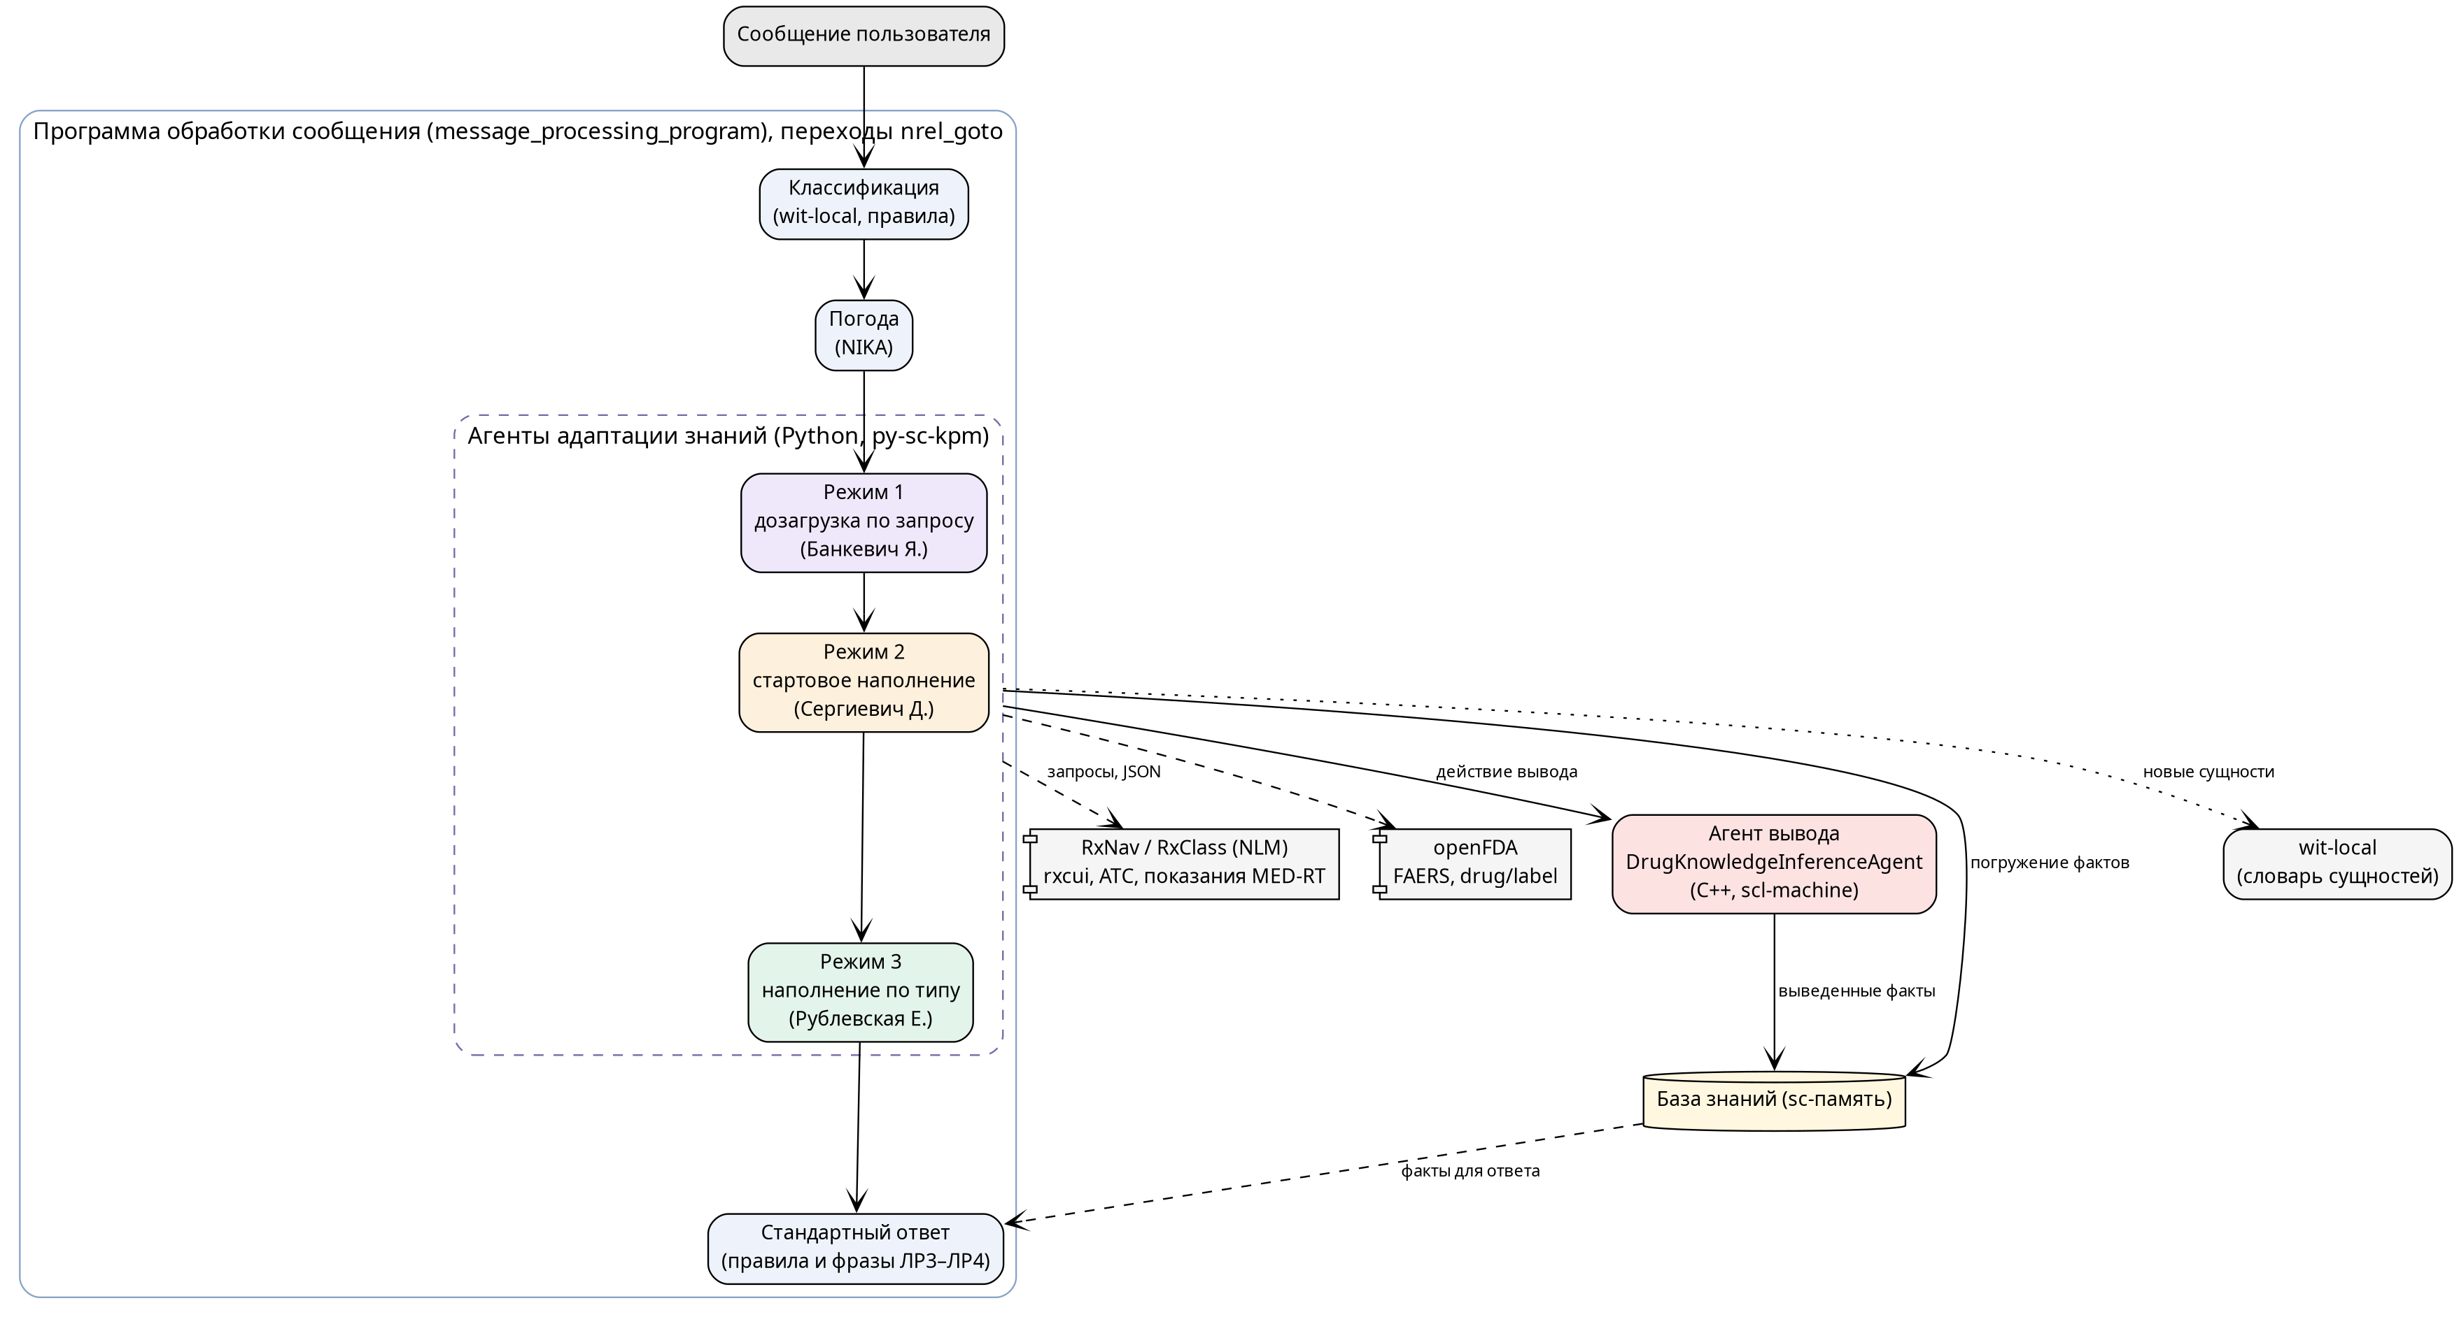
Рисунок 1 – Агенты модуля в программе обработки сообщения
5.2 Изменения в базе знаний
Факты ЛР1–ЛР3 не изменяются: добавлены новые понятия, экземпляры и связи новых отношений (каталог knowledge_import/ раздела медицины). Классы лекарств, к которым подбираются препараты, связаны с группами ATC (таблица 4) — по этим знаниям агенты решают, что загружать, а правило вывода относит новый препарат к классу.
Таблица 4 – Группы ATC и классы лекарственных средств базы знаний
Код | Группа ATC | Класс базы знаний
J01 | антибактериальные средства системного действия | concept_antibiotic
J04A | противотуберкулёзные средства | concept_antituberculosis_drug
J05 | противовирусные средства системного действия | concept_antiviral_drug
N02 | анальгетики | concept_analgesic
M01A | нестероидные противовоспалительные средства | concept_analgesic
R06A | антигистаминные средства системного действия | concept_antihistamine_drug
A10B | сахароснижающие средства, кроме инсулинов | concept_hypoglycemic_drug
C01D | вазодилататоры для лечения заболеваний сердца | concept_antianginal_drug
H02A | кортикостероиды системного действия | concept_glucocorticoid
A10A | инсулины и их аналоги | concept_insulin_drug

Новые классы лекарств: «антигистаминное средство»; «сахароснижающее средство»; «антиангинальное средство»; «противотуберкулёзное средство»; «глюкокортикостероид»; «препарат инсулина». Для режима «лекарства от аллергии» описан класс «аллергическое заболевание» (синоним «аллергия») и 7 заболеваний с симптомами, профильным врачом (аллерголог-иммунолог), видом терапии (антигистаминная) и рубриками MeSH. Рубрики MeSH добавлены и заболеваниям ЛР1.
Таблица 5 – Новые отношения
Отношение | Название | Области определения
nrel_atc_code | код ATC* | concept_drug → file
nrel_atc_group | группа ATC* | concept_drug → concept_atc_group
nrel_corresponding_drug_class | соответствующий класс лекарственных средств* | concept_atc_group → concept_drug
nrel_mesh_heading | рубрика MeSH* | concept_disease → file
nrel_rxcui | идентификатор RxNorm* | concept_drug → file
nrel_information_source | источник сведений* | concept_drug → concept_information_source
nrel_import_note | сведения об импорте* | concept_drug → file
nrel_relieved_symptom | устраняемый симптом* | concept_drug → concept_symptom
nrel_symptomatic_treatment | симптоматическое лечение* | concept_drug → concept_disease
nrel_prescribed_drug | назначаемый препарат* | concept_physician → concept_drug
nrel_therapy_drug_class | класс применяемых средств* | concept_pharmacotherapy → concept_drug
nrel_imported_drug | загруженный препарат* | concept_message → concept_drug
nrel_knowledge_import_report | отчёт о загрузке знаний* | concept_message → file

6 ДОКУМЕНТАЦИЯ АГЕНТОВ
6.1 DrugOnDemandImportAgent — агент дозагрузки сведений о лекарственном средстве по запросу пользователя
Автор: Банкевич Я.. Язык: Python. Реализация: problem-solver/py/modules/drugImportModule/DrugOnDemandImportAgent.py. Класс действий — action_import_drug_knowledge_on_demand (дозагрузить сведения о лекарственном средстве по запросу пользователя).
Условие инициирования: появление дуги из action_initiated в действие указанного класса (событие sc_event_after_generate_outgoing_arc). Спецификация в базе знаний — узел agent_import_drug_knowledge_on_demand (abstract_sc_agent) с условием и результатом в виде sc-контуров:
условие:
action_import_drug_knowledge_on_demand _-> _action;;
action_initiated _-> _action;;
_action _-> rrel_1:: _message;;
concept_message_about_drug_side_effects _-> _message;;
_message _-> rrel_entity:: _drug;;
concept_drug _-> _drug;;
результат:
_drug _=> nrel_side_effect:: _side_effect;;
_drug _=> nrel_indication:: _disease;;
_drug _=> nrel_information_source:: information_source_openfda;;
_message _=> nrel_imported_drug:: _drug;;
_message _=> nrel_knowledge_import_report:: _report;;

Входы: rrel_1 — сообщение пользователя класса «о побочных эффектах», «о показаниях» или «о лекарстве при заболевании» с сущностью-препаратом, у которого нет запрошенных сведений.
Выходы: в базе знаний — побочные эффекты, показания, устраняемые симптомы, коды и группы ATC препарата, источник сведений; в сообщении — загруженный препарат* и отчёт о загрузке знаний*; инициированное действие вывода новых знаний.
Процедуры: проверка класса сообщения и сущностей; сопоставление препарата со словарём МНН; параллельные запросы RxNav (rxcui, ATC, MED-RT) и openFDA (FAERS, drug/label); фильтр искажения по показанию по симптомам заболеваний из базы знаний; погружение фактов; вызов агента вывода; отчёт.
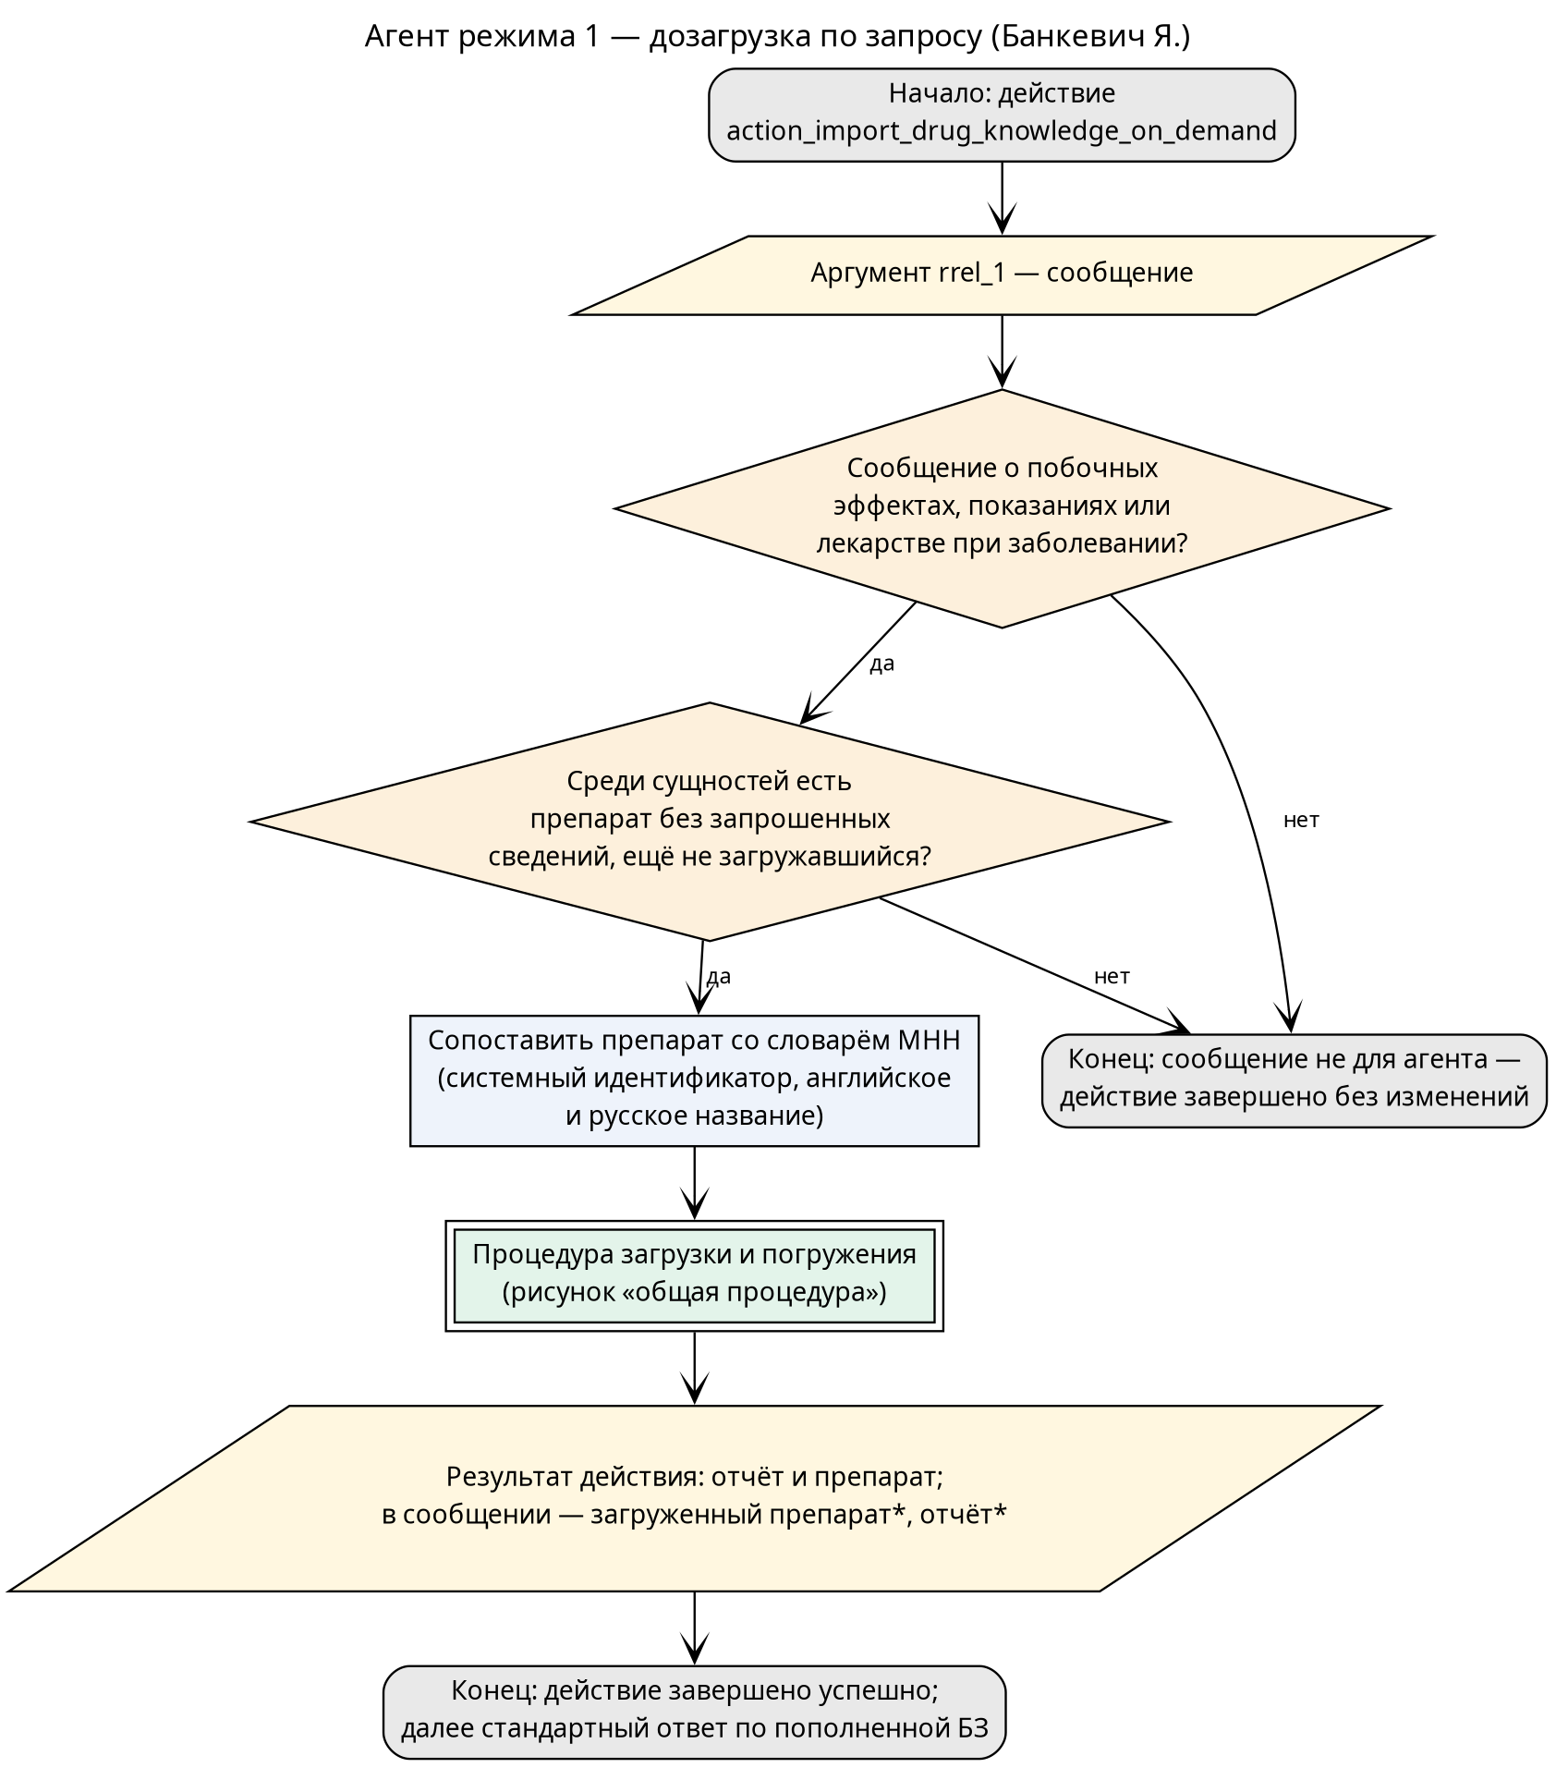
Рисунок 2 – Схема алгоритма агента DrugOnDemandImportAgent
6.2 DrugKbFillAgent — агент стартового наполнения базы знаний лекарственными средствами
Автор: Сергиевич Д.. Язык: Python. Реализация: problem-solver/py/modules/drugImportModule/DrugKbFillAgent.py. Класс действий — action_fill_kb_with_drugs (наполнить базу знаний лекарственными средствами из внешнего источника).
Условие инициирования: появление дуги из action_initiated в действие указанного класса (событие sc_event_after_generate_outgoing_arc). Спецификация в базе знаний — узел agent_fill_kb_with_drugs (abstract_sc_agent) с условием и результатом в виде sc-контуров:
условие:
action_fill_kb_with_drugs _-> _action;;
action_initiated _-> _action;;
_action _-> rrel_1:: _message;;
concept_message_about_kb_filling_with_drugs _-> _message;;
результат:
_atc_group _=> nrel_corresponding_drug_class:: _drug_class;;
_drug_class _-> _drug;;
_drug _=> nrel_atc_group:: _atc_group;;
_message _=> nrel_imported_drug:: _drug;;
_message _=> nrel_knowledge_import_report:: _report;;

Входы: rrel_1 — сообщение класса «о наполнении базы знаний лекарственными средствами» без указания типа.
Выходы: новые экземпляры лекарственных средств со сведениями; загруженные препараты* и отчёт в сообщении.
Процедуры: чтение групп ATC и соответствующих им классов из базы знаний; упорядочение классов по числу экземпляров; состав групп из RxClass; выбор распространённых препаратов по словарю; загрузка, погружение и вывод, как у агента режима 1.
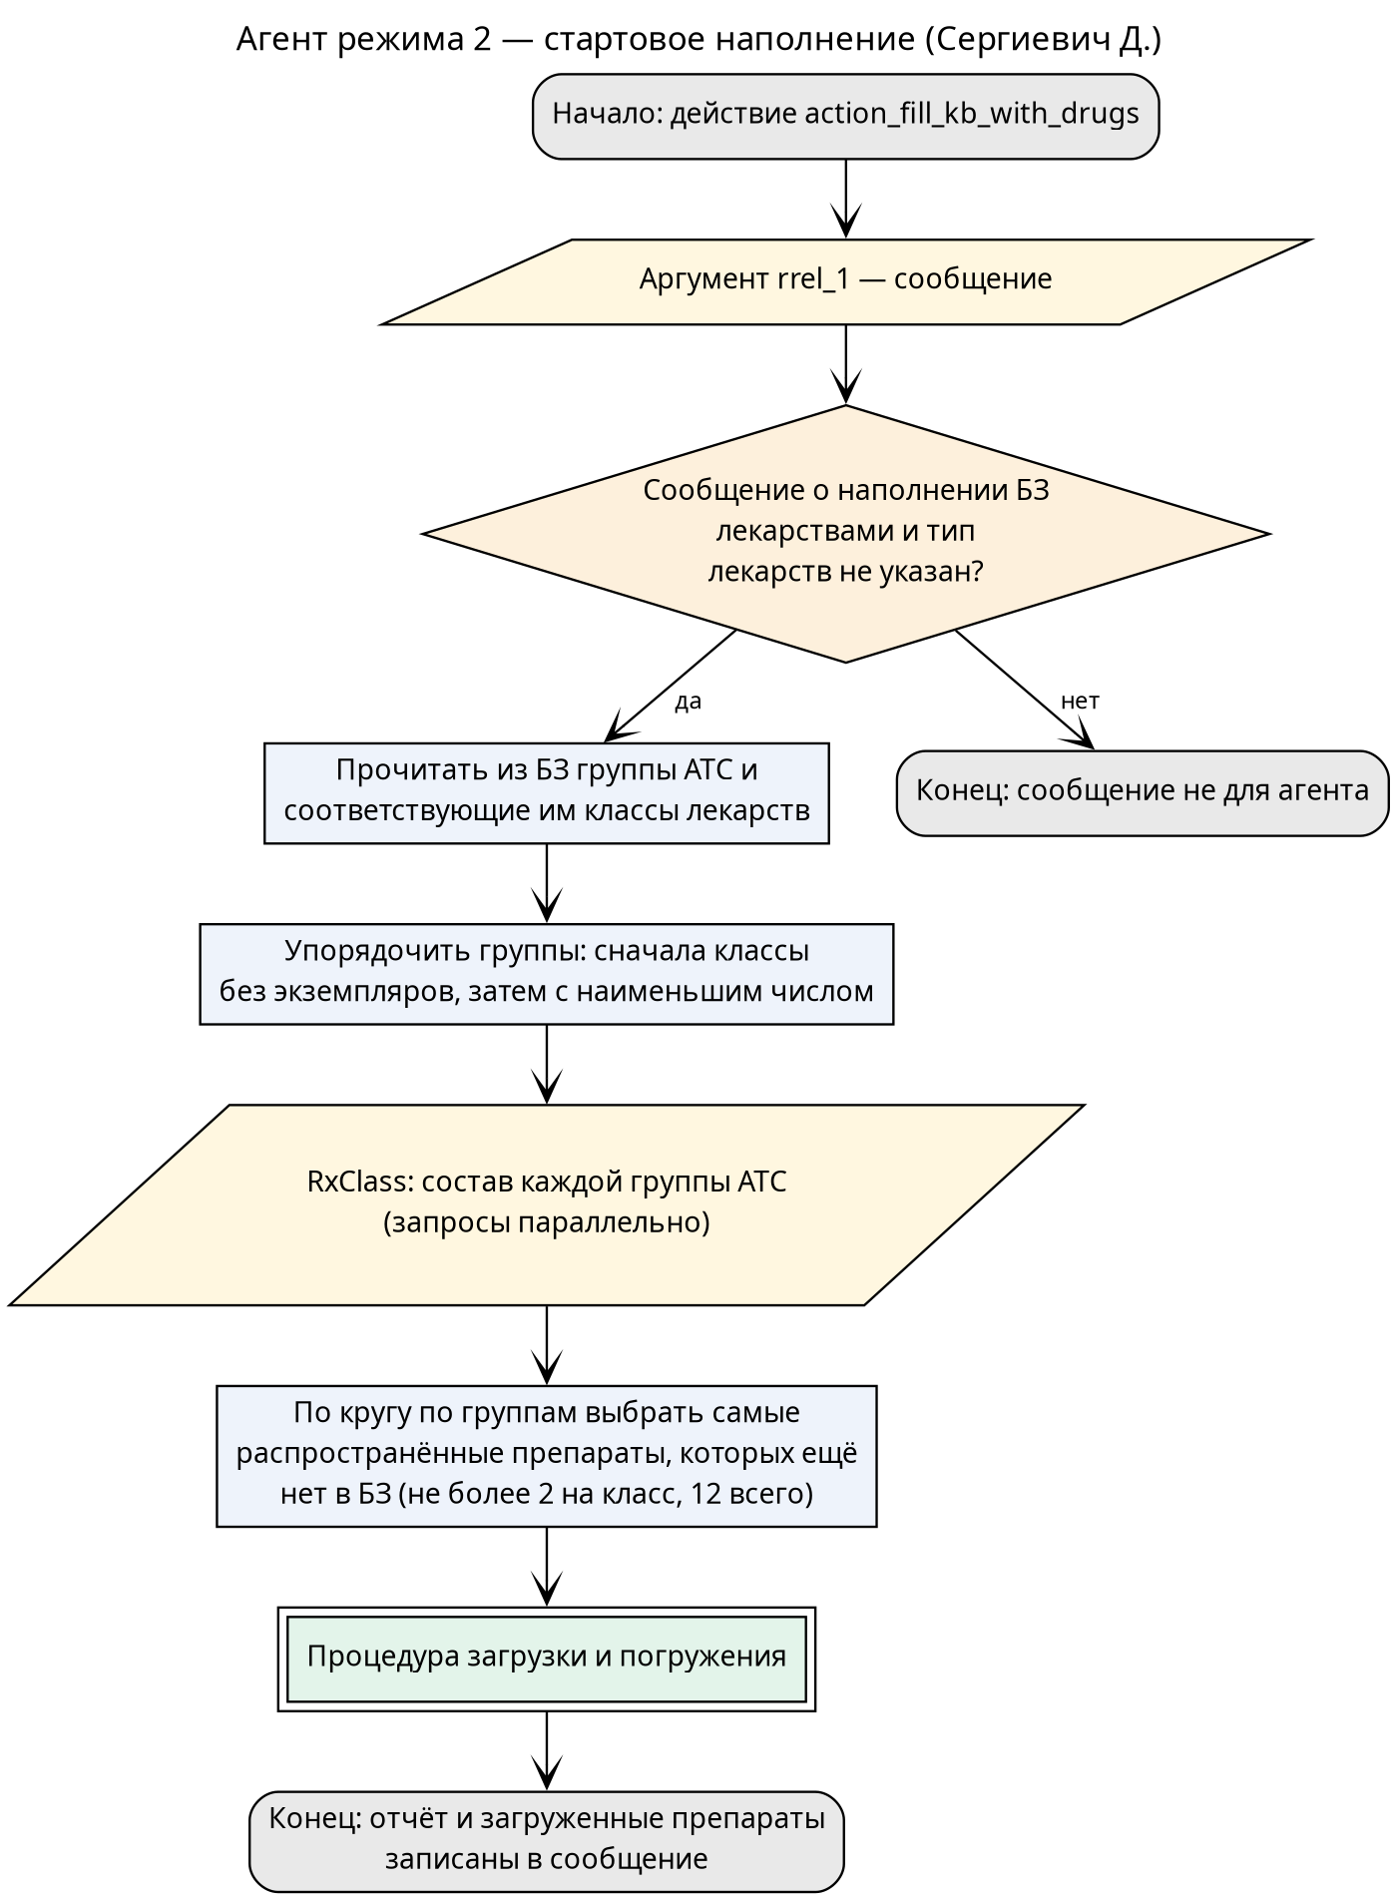
Рисунок 3 – Схема алгоритма агента DrugKbFillAgent
6.3 DrugKbFillByTypeAgent — агент наполнения базы знаний лекарственными средствами заданного типа
Автор: Рублевская Е.. Язык: Python. Реализация: problem-solver/py/modules/drugImportModule/DrugKbFillByTypeAgent.py. Класс действий — action_fill_kb_with_drugs_by_type (наполнить базу знаний лекарственными средствами заданного типа).
Условие инициирования: появление дуги из action_initiated в действие указанного класса (событие sc_event_after_generate_outgoing_arc). Спецификация в базе знаний — узел agent_fill_kb_with_drugs_by_type (abstract_sc_agent) с условием и результатом в виде sc-контуров:
условие:
action_fill_kb_with_drugs_by_type _-> _action;;
action_initiated _-> _action;;
_action _-> rrel_1:: _message;;
concept_message_about_kb_filling_with_drugs _-> _message;;
_message _-> rrel_entity:: _type;;
результат:
concept_message_about_kb_filling_with_drugs_by_type _-> _message;;
_drug _=> nrel_indication:: _disease;;
_message _=> nrel_imported_drug:: _drug;;
_message _=> nrel_knowledge_import_report:: _report;;

Входы: rrel_1 — сообщение «о наполнении базы знаний лекарственными средствами» с сущностью: классом лекарственных средств, заболеванием или классом заболеваний.
Выходы: лекарственные средства заданного типа со сведениями; загруженные препараты* и отчёт в сообщении.
Процедуры: определение типа по сущности; для класса лекарств — группы ATC класса и подклассов, состав групп из RxClass; для заболевания — рубрики MeSH (для класса — всех его заболеваний), лекарства MED-RT may_treat; загрузка, погружение и вывод.
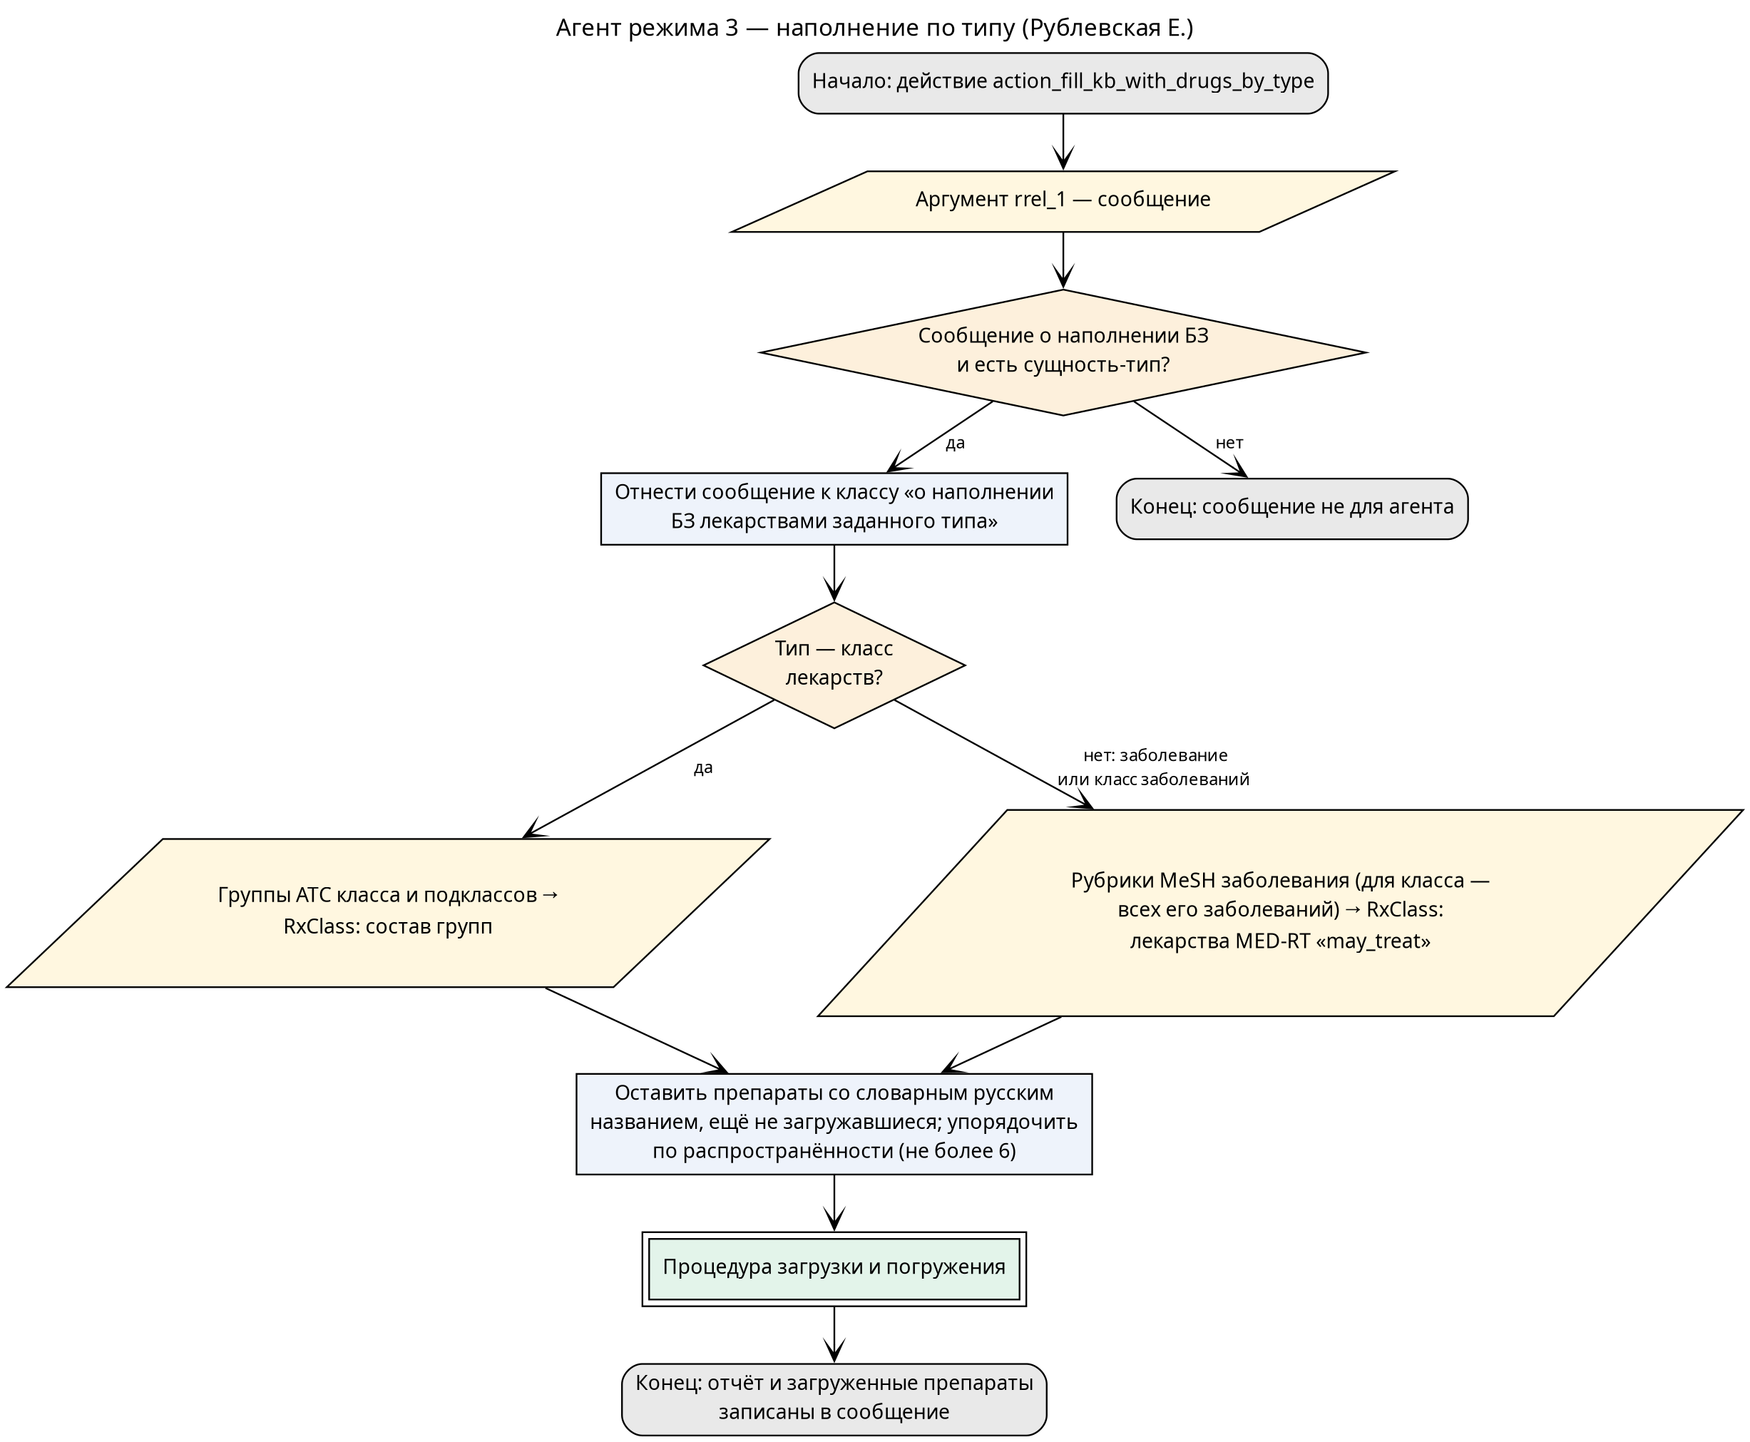
Рисунок 4 – Схема алгоритма агента DrugKbFillByTypeAgent
6.4 DrugKnowledgeInferenceAgent — агент вывода новых знаний о лекарственных средствах
Автор: бригада. Язык: C++, scl-machine. Реализация: problem-solver/cxx/drug-knowledge-module/. Класс действий — action_infer_drug_knowledge (вывести новые знания о лекарственных средствах).
Условие инициирования: появление дуги из action_initiated в действие указанного класса (событие sc_event_after_generate_outgoing_arc). Спецификация в базе знаний — узел agent_infer_drug_knowledge (abstract_sc_agent) с условием и результатом в виде sc-контуров:
условие:
action_infer_drug_knowledge _-> _action;;
action_initiated _-> _action;;
_action _-> rrel_1:: _drugs;;
результат:
_action _=> nrel_result:: _result;;
_result _-> _output_structure;;
_result _-> _count;;

Входы: rrel_1 — множество препаратов, сведения о которых только что погружены (для журнала); правила применяются ко всей базе знаний.
Выходы: выведенные факты: класс препарата, симптоматическое лечение*, назначаемый препарат*, применяемое лекарственное средство*; результат — структуры с фактами и ссылка с их числом.
Процедуры: прямой логический вывод scl-machine (DirectInferenceManagerAll: GENERATE_UNIQUE_FORMULAS, REPLACEMENTS_ALL, SEARCH_IN_ALL_KB) по упорядоченному набору правил; повтор, пока появляются новые факты; подсчёт выведенных фактов.
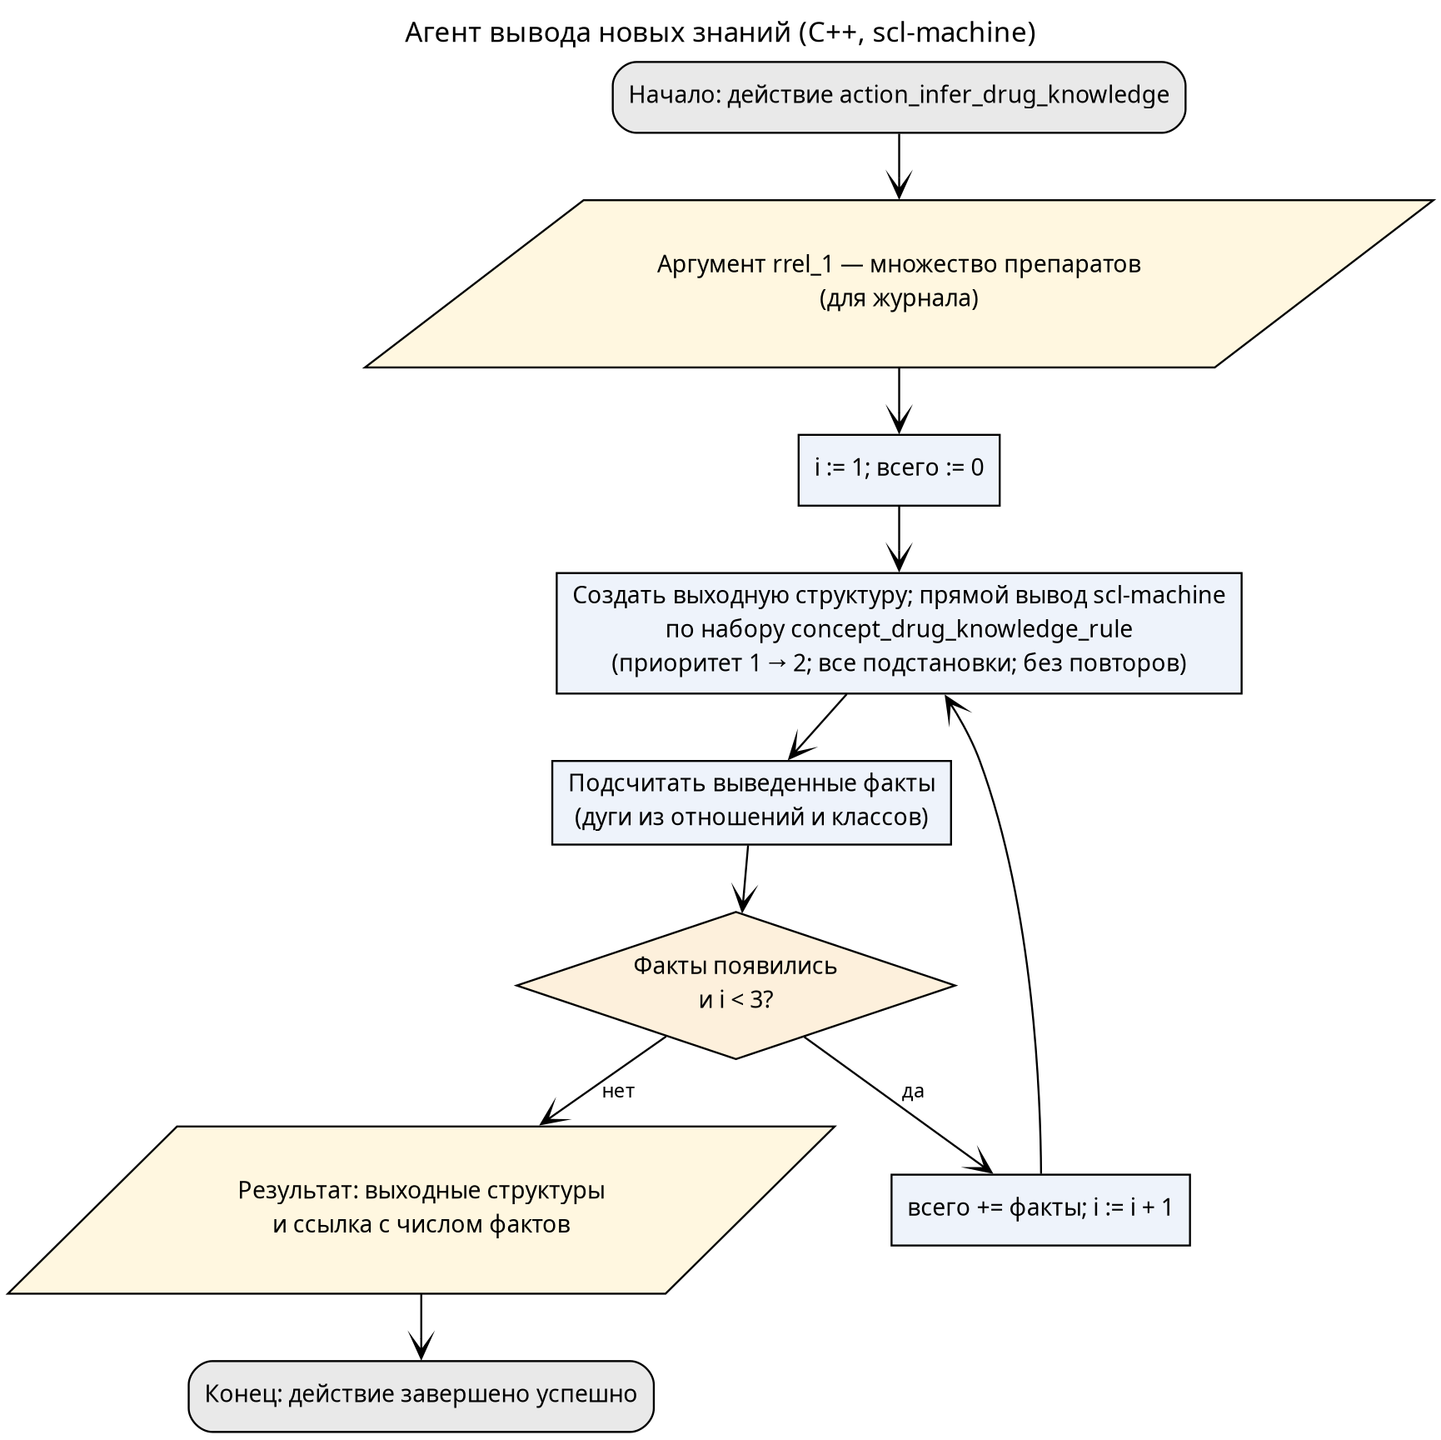
Рисунок 5 – Схема алгоритма агента DrugKnowledgeInferenceAgent
6.5 Общая процедура загрузки и погружения
Три агента импорта различаются тем, как выбирают препараты; загрузка, погружение и вывод у них общие (класс ImportPipeline, рисунок 6).
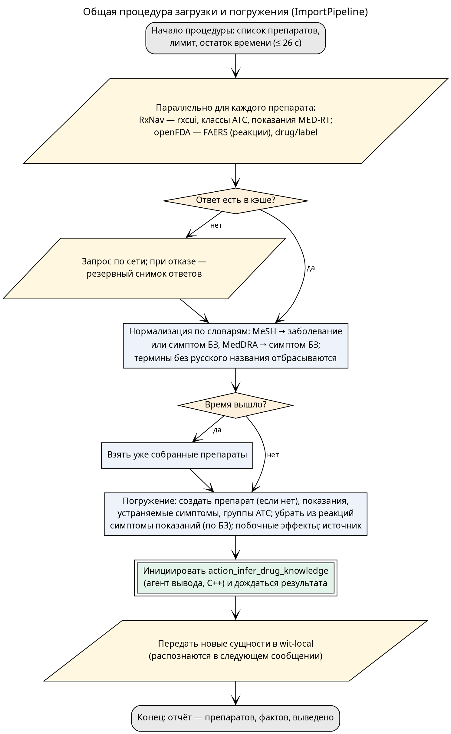
Рисунок 6 – Схема общей процедуры загрузки и погружения
– Параллельная загрузка. Для каждого препарата три независимых запроса (цепочка RxNav, FAERS, drug/label) идут в общем пуле потоков. Программа обработки сообщения ждёт не более 50 с, поэтому у загрузки есть бюджет 26 с: недоделанные запросы отбрасываются, в базу знаний идут уже собранные препараты.
– Кэш и резервный снимок. Каждый ответ источника сохраняется на диске (docker-том drug-import-cache), повторная загрузка идёт без сети. Если сеть недоступна, используется снимок ответов, сохранённый в модуле (data/offline_snapshot.json).
– Нормализация. Рубрики MeSH превращаются в заболевания или устраняемые симптомы базы знаний, термины MedDRA — в симптомы. Существующие элементы ЛР1 переиспользуются по системным идентификаторам, новые создаются с русским и английским названиями и включаются в concept_wit_entity.
– Фильтр искажения по показанию. В сообщениях FAERS часто упоминается сама болезнь, ради которой принимают препарат (у парацетамола — «боль», у метформина — «гипергликемия»). Агент исключает из побочных эффектов симптомы, которые препарат устраняет, и симптомы заболеваний, при которых он показан, — последние берутся из базы знаний (nrel_symptom).
– Отметка источника: препарат связывается с узлами источников (nrel_information_source), получает описание загрузки (nrel_import_note) с числом сообщений FAERS и определение по группе ATC.
– Вывод и классификатор. После погружения создаётся действие action_infer_drug_knowledge; затем новые сущности передаются сервису wit-local — они распознаются уже в следующем сообщении.
7 ВЫВОД НОВЫХ ЗНАНИЙ
Логическая модель — четыре импликации набора concept_drug_knowledge_rule (таблица 6, рисунок 7). Набор — упорядоченное множество классов правил по приоритету, как у правил классификации сообщений: правило первого приоритета выводит класс препарата, который нужен правилу «применение в терапии». Агент DrugKnowledgeInferenceAgent вызывает прямой вывод scl-machine (DirectInferenceManagerAll) в режимах GENERATE_UNIQUE_FORMULAS (факт не порождается повторно), REPLACEMENTS_ALL (все подстановки, а не первая) и SEARCH_IN_ALL_KB и повторяет вывод, пока появляются новые факты (не более трёх итераций).
Таблица 6 – Правила вывода новых знаний
Правило | Если | То
класс лекарственного средства по группе ATC | _drug _=> nrel_atc_group:: _atc_group; _atc_group _=> nrel_corresponding_drug_class:: _drug_class; | _drug_class _-> _drug
симптоматическое лечение заболевания | _drug _=> nrel_relieved_symptom:: _symptom; _disease _=> nrel_symptom:: _symptom; | _drug _=> nrel_symptomatic_treatment:: _disease
врач, назначающий препарат | _drug _=> nrel_indication:: _disease; _disease _=> nrel_specialist:: _doctor; | _doctor _=> nrel_prescribed_drug:: _drug
препарат, применяемый в терапии заболевания | (_drug _=> nrel_indication:: _disease; _disease _=> nrel_treatment_method:: _therapy;) И (_therapy _=> nrel_therapy_drug_class:: _therapy_class; _therapy_class _-> _drug;) | _therapy _=> nrel_used_drug:: _drug

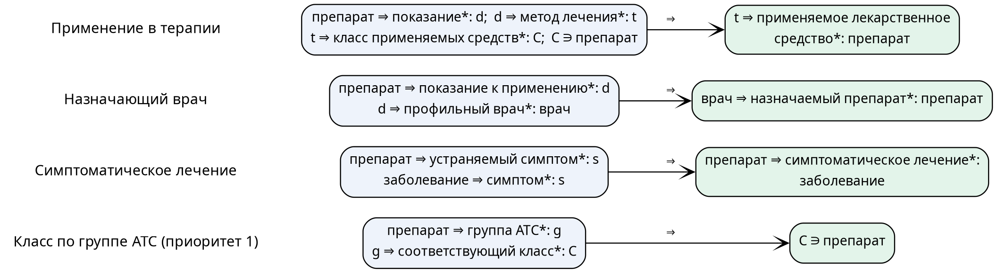
Рисунок 7 – Правила вывода новых знаний
Все четыре правила применяются к знаниям, погружённым агентами импорта (показания, устраняемые симптомы, группы ATC), в сочетании со знаниями ЛР1 (симптомы и профильные врачи заболеваний, методы лечения). Что погружается и выводится о препарате, показано на рисунке 8.
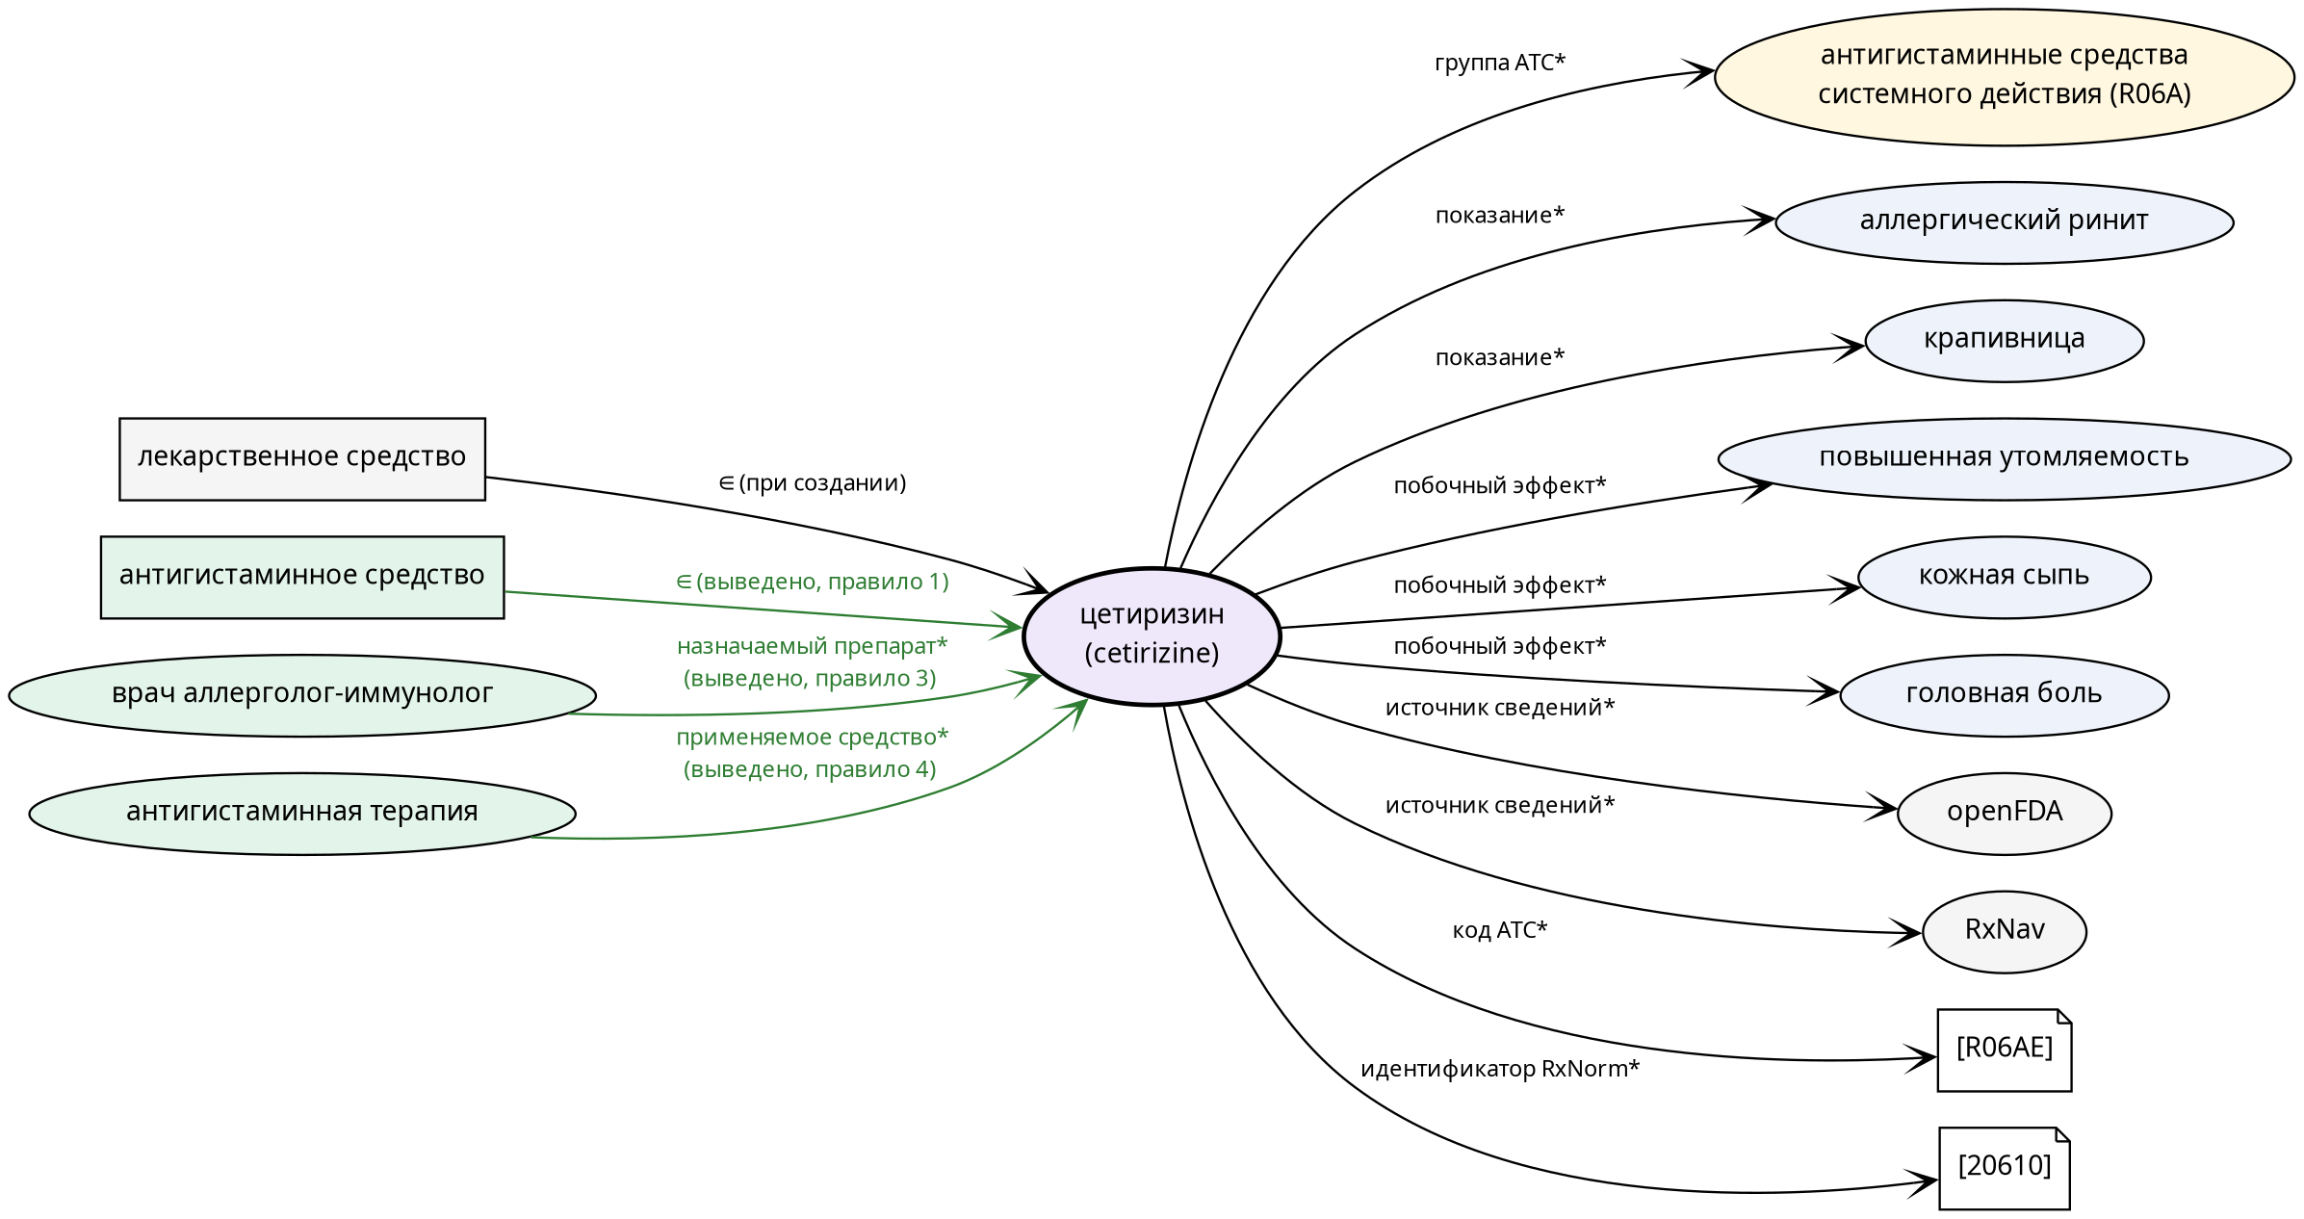
Рисунок 8 – Сведения о препарате после загрузки и вывода (цетиризин; выведенное — зелёным)
Правильность вывода проверена независимо (check_inference.py): по фактам базы знаний после сценария заново вычислено, что должно следовать из каждого правила, и сравнено с памятью (таблица 7).
Таблица 7 – Независимая проверка вывода
Правило | Должно следовать | Выведено | Не выведено | Лишних
класс по группе ATC | 39 | 39 | 0 | 0
симптоматическое лечение | 25 | 25 | 0 | 0
назначающий врач | 61 | 61 | 0 | 0
применение в терапии | 27 | 27 | 0 | 0

8 ИНТЕГРАЦИЯ С ДИАЛОГОМ
Программа обработки сообщения — sc-структура в базе знаний (message_processing_program.gwf). Переход «погода → стандартный ответ» (nrel_goto) перенаправлен на цепочку из трёх новых действий; каждое получает сообщение ролью rrel_1 и входит в декомпозицию составного действия. Изменение внесено воспроизводимо скриптом patch_program.py.
Для диалога добавлены 4 класса сообщений с идентификаторами Wit.ai (обучающие фразы — в формате экспорта Wit.ai, как в ЛР2), 14 классов фраз и 11 правил ответа (как в ЛР3):
– сообщение о наполнении базы знаний лекарственными средствами (fill_kb_with_drugs) — «Наполни базу знаний лекарствами из openFDA»;
– сообщение о препаратах, которые назначает врач (about_doctor_prescribed_drugs) — «Какие препараты назначает аллерголог?»;
– сообщение о препаратах для симптоматического лечения заболевания (about_disease_symptomatic_drugs) — «Чем снять симптомы гриппа A(H1N1)?»;
– сообщение о препаратах класса лекарственных средств (about_drug_class_members) — «Какие препараты относятся к антигистаминным средствам?»;
– режимы 2 и 3 отвечают составным сообщением: отчёт агента и список загруженных препаратов;
– режим 1 отвечает составным сообщением: уведомление о загрузке, затем фраза ЛР3 со сведениями (побочные эффекты, показания, «помогает ли…»);
– вопросы о выведенных знаниях: «Какие препараты назначает аллерголог?», «Чем облегчить симптомы гриппа?», «Какие препараты относятся к антигистаминным средствам?».
Сервису wit-local добавлен метод POST /api/entities: агент передаёт созданные сущности (названия, класс), и они сразу попадают в словарь без полного переобучения — модели намерений работают с типами сущностей, а тип нового препарата («лекарственное средство») уже встречался в обучающих фразах.
9 ТЕСТИРОВАНИЕ
9.1 Сценарий диалога
Сценарий из 17 сообщений отправлен в диалог веб-интерфейса NIKA на свежей базе знаний (run_scenario.py; сообщения lr4_msg_1…17 открываются в sc-web). Для каждого сообщения записаны ответ, время и прирост фактов в базе знаний (таблица 8).
Таблица 8 – Сценарий тестирования в диалоге
№ | Сообщение | Что проверяет | Ответ NIKA | с | Прирост фактов
1 | Какие побочные эффекты у парацетамола? | режим 1: сведений нет — дозагрузка по запросу | Раньше в базе знаний не было этих сведений — я только что загрузила их из openFDA и RxNav. Среди побочных эффектов препарата «парацетамол» — боль в суставах, головокружение, диарея, повышенная утомляемость, рвота, тошнота. | 2.9 | side_effect +6, relieved_symptom +2, atc_group +1, symptomatic_treatment +5, prescribed_drug +25, imported_drugs +1
2 | Какие побочные эффекты у парацетамола? | режим 1: повтор — сведения уже есть, загрузки нет | Возможные побочные эффекты препарата «парацетамол»: боль в суставах, головокружение, диарея, повышенная утомляемость, рвота, тошнота. | 1.9 | —
3 | Какие побочные эффекты у будесонида? | режим 1: другой препарат ЛР1 | Этого я не знала, поэтому нашла сведения в openFDA и RxNav и добавила их в базу знаний. При приёме препарата «будесонид» возможны побочные эффекты: боль, головная боль, головокружение, диарея, повышенная утомляемость, тошнота. | 1.9 | side_effect +6, indication +1, prescribed_drug +1, imported_drugs +1
4 | Наполни базу знаний лекарствами из openFDA | режим 2: стартовое наполнение по классам | Из openFDA и RxNav загружены сведения о 11 препаратах (новых в базе знаний — 11), погружено фактов: 170; логический вывод добавил ещё 34. В базе знаний появились сведения о препаратах: ацетилсалициловая кислота, ацикловир, диклофенак, изониазид, изосорбида дин | 7.4 | side_effect +65, indication +42, relieved_symptom +7, atc_group +11, symptomatic_treatment +8, prescribed_drug +11, used_drug +4, imported_drugs +11
5 | Какие препараты относятся к антигистаминным средствам? | вывод: класс препарата по группе ATC | В базе знаний к классу «антигистаминное средство» относятся: цетиризин. | 1.0 | —
6 | Наполни базу знаний лекарствами от аллергии | режим 3: тип — класс лекарств | Из openFDA и RxNav загружены сведения о 6 препаратах (новых в базе знаний — 6), погружено фактов: 74; логический вывод добавил ещё 21. В базе знаний появились сведения о препаратах: дезлоратадин, дифенгидрамин, клемастин, левоцетиризин, лоратадин, фексофенадин | 5.1 | side_effect +36, indication +14, relieved_symptom +2, atc_group +7, symptomatic_treatment +2, prescribed_drug +6, used_drug +6, imported_drugs +6
7 | Какие препараты назначает аллерголог? | вывод: врач, назначающий препарат | Врач «врач аллерголог-иммунолог» может назначить: будесонид, дезлоратадин, дифенгидрамин, клемастин, левоцетиризин, лоратадин, преднизолон, фексофенадин, цетиризин. | 1.5 | —
8 | Какие побочные эффекты у лоратадина? | ответ ЛР3 по загруженным сведениям | При приёме препарата «лоратадин» возможны побочные эффекты: головная боль, головокружение, диарея, одышка, повышенная утомляемость, тошнота. | 1.1 | —
9 | Наполни базу знаний лекарствами от сахарного диабета 2-го типа | режим 3: тип — заболевание | Из openFDA и RxNav загружены сведения о 6 препаратах (новых в базе знаний — 5), погружено фактов: 71; логический вывод добавил ещё 12. В базе знаний появились сведения о препаратах: глибенкламид, глимепирид, дапаглифлозин, инсулин, ситаглиптин, эмпаглифлозин. | 2.8 | side_effect +36, indication +7, relieved_symptom +2, atc_group +6, symptomatic_treatment +2, prescribed_drug +5, imported_drugs +6
10 | Что такое метформин? | определение нового препарата | метформин - лекарственное средство группы «сахароснижающие средства, кроме инсулинов (A10B)» (код ATC A10BA, A10BD); международное непатентованное название — metformin. | 1.6 | —
11 | Помогает ли метформин при сахарном диабете 2-го типа? | ответ ЛР3 по загруженным показаниям | Да: заболевание «сахарный диабет 2-го типа» входит в показания к применению препарата «метформин». | 1.2 | —
12 | Какие препараты назначает эндокринолог? | вывод: врач, назначающий препарат | Врач «эндокринолог» может назначить: глибенкламид, глимепирид, дапаглифлозин, инсулин, инсулин гларгин, метформин, ситаглиптин, эмпаглифлозин. | 0.7 | —
13 | Чем облегчить симптомы гриппа A(H1N1)? | вывод: симптоматическое лечение | Симптомы заболевания «грипп A(H1N1)» снимают препараты: ацетилсалициловая кислота, парацетамол. | 1.3 | —
14 | Наполни базу знаний противотуберкулёзными средствами | режим 3: пустой класс лекарств | Из openFDA и RxNav загружены сведения о 6 препаратах (новых в базе знаний — 6), погружено фактов: 65; логический вывод добавил ещё 16. В базе знаний появились сведения о препаратах: бедаквилин, пиразинамид, рифабутин, рифампицин, рифапентин, этамбутол. | 2.7 | side_effect +36, indication +7, atc_group +6, prescribed_drug +5, used_drug +5, imported_drugs +6
15 | Какие препараты назначает фтизиатр? | вывод: врач, назначающий препарат | По базе знаний «фтизиатр» назначает препараты: БЦЖ, изониазид, пиразинамид, преднизолон, рифабутин, рифампицин, рифапентин, этамбутол. | 0.9 | —
16 | Помогает ли рифампицин при туберкулёзе? | ответ ЛР3 по загруженным показаниям | Да, препарат «рифампицин» показан при заболевании «туберкулёз». | 1.8 | —
17 | Наполни базу знаний лекарствами из openFDA | режим 2 повторно: следующие по распространённости | Из openFDA и RxNav загружены сведения о 8 препаратах (новых в базе знаний — 8), погружено фактов: 135; логический вывод добавил ещё 27. Загружены препараты: валацикловир, дексаметазон, инсулин лизпро, кларитромицин, напроксен, никорандил, преднизон, трамадол. | 5.8 | side_effect +41, indication +42, relieved_symptom +10, atc_group +9, symptomatic_treatment +8, prescribed_drug +8, used_drug +3, imported_drugs +8

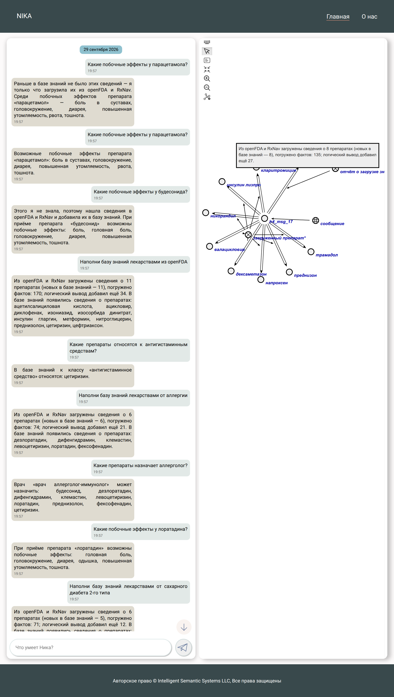
Рисунок 9 – Сценарий ЛР4 в интерфейсе NIKA, часть 1
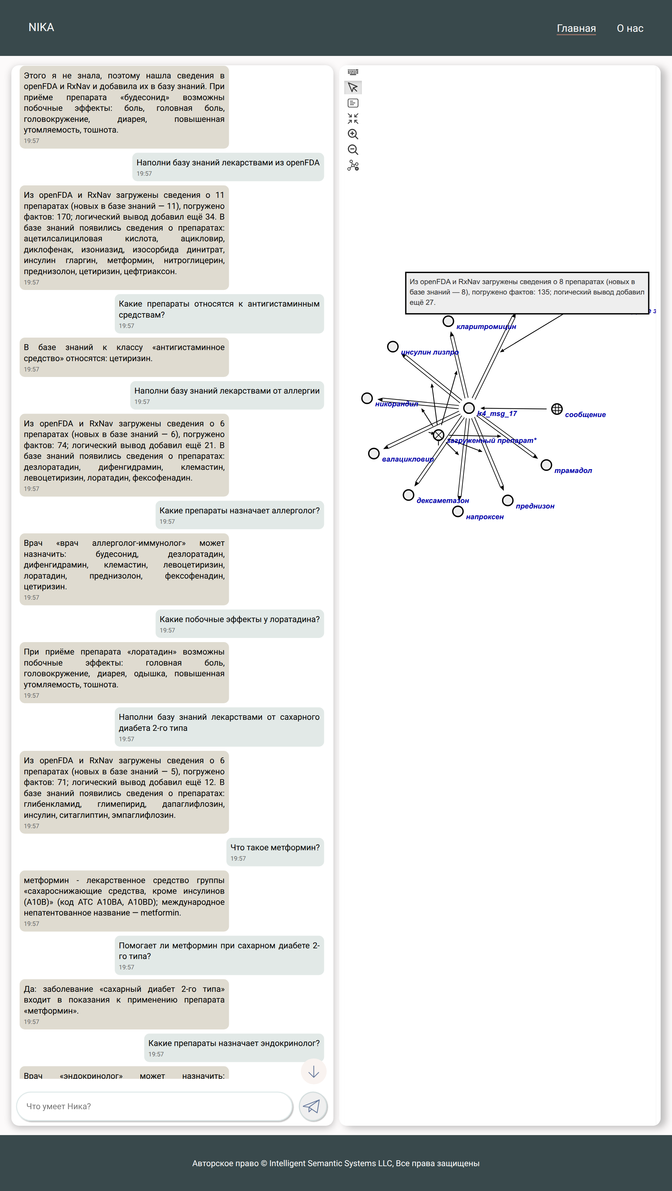
Рисунок 10 – Сценарий ЛР4 в интерфейсе NIKA, часть 2
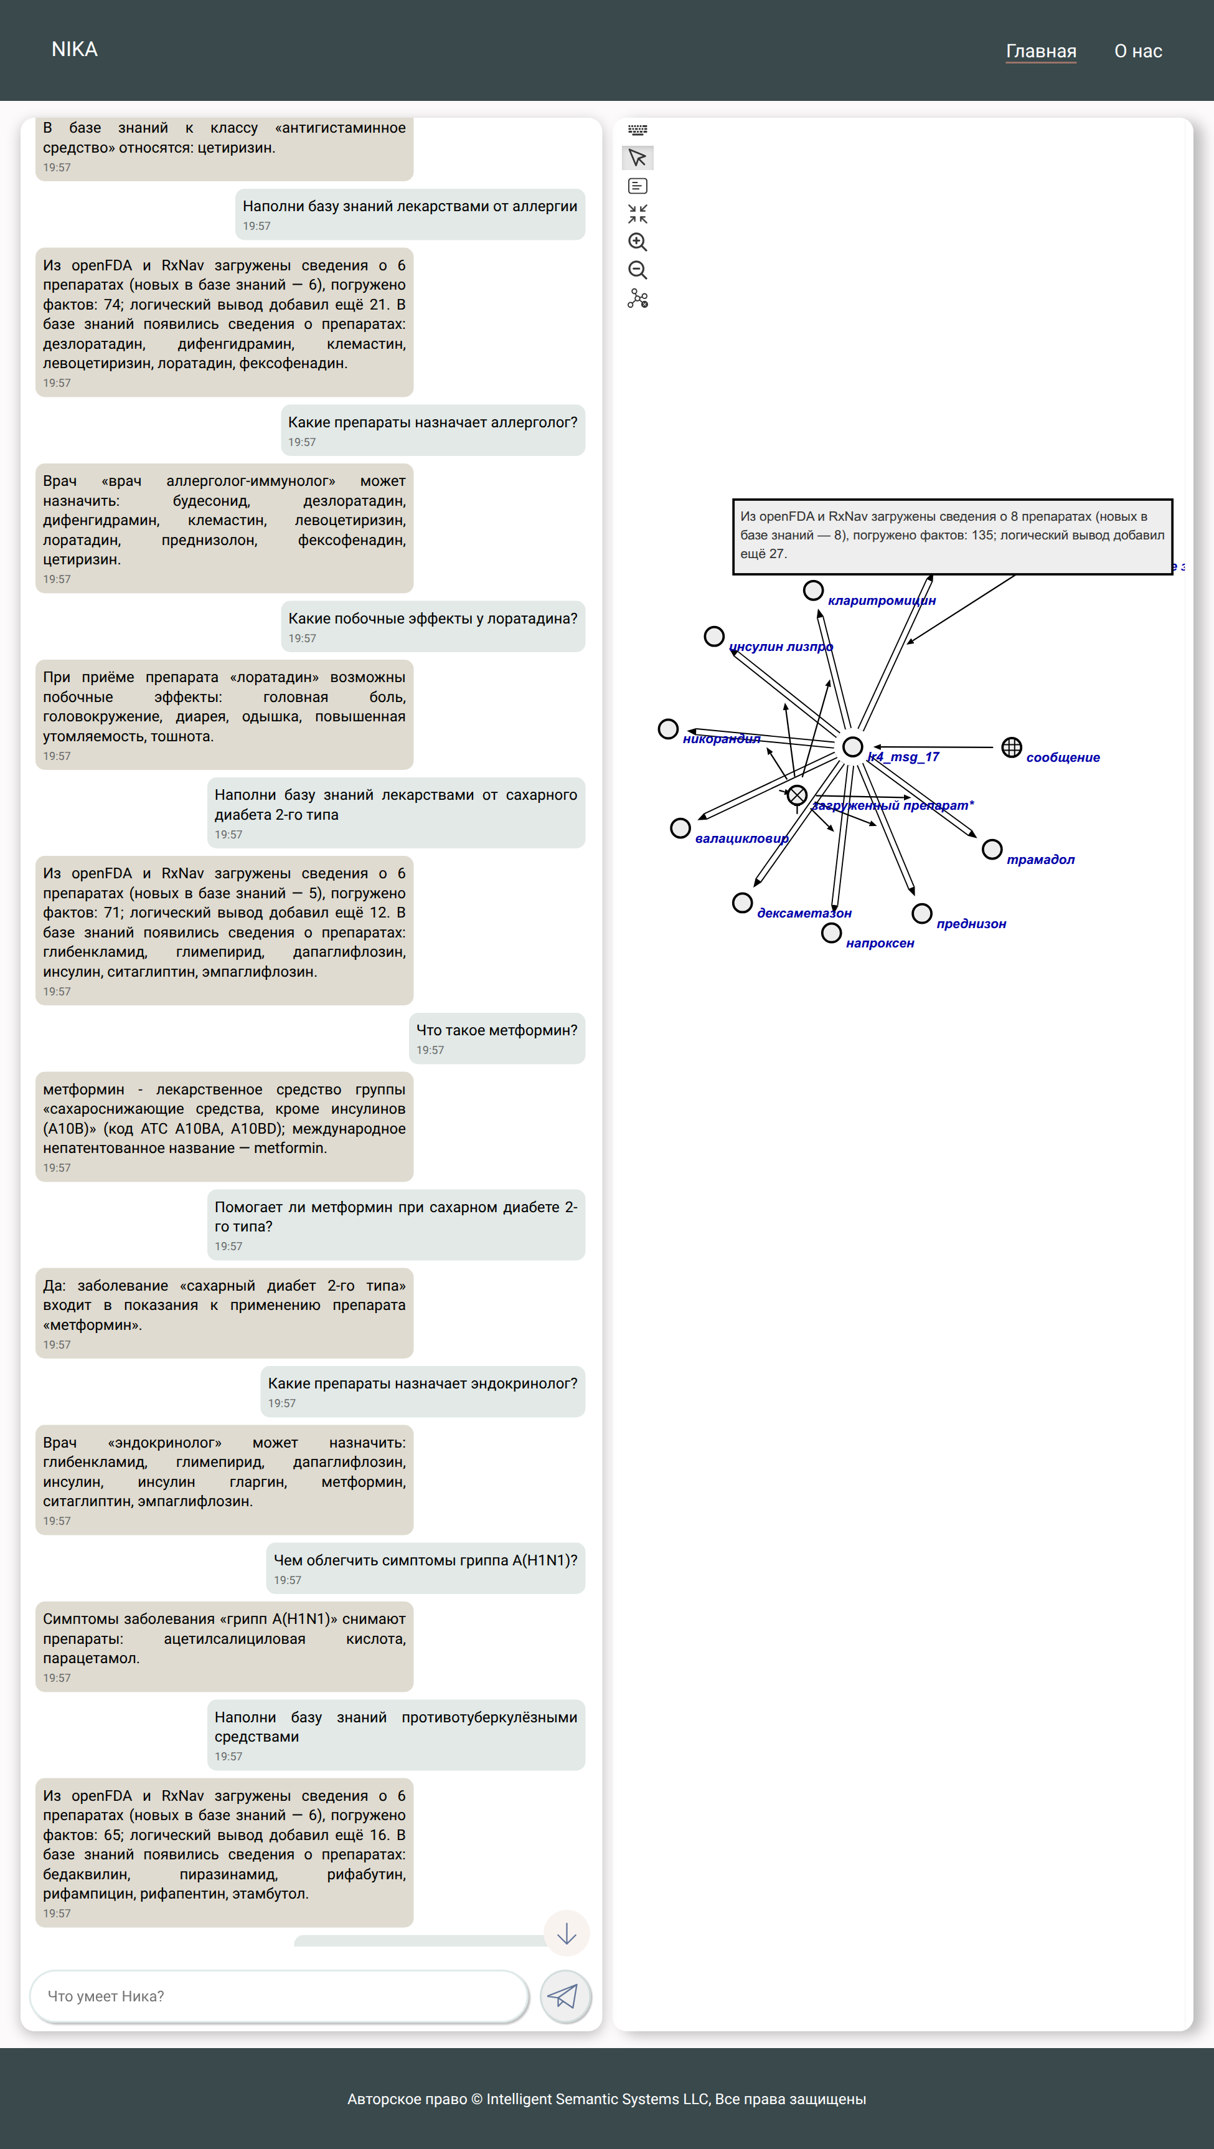
Рисунок 11 – Сценарий ЛР4 в интерфейсе NIKA, часть 3
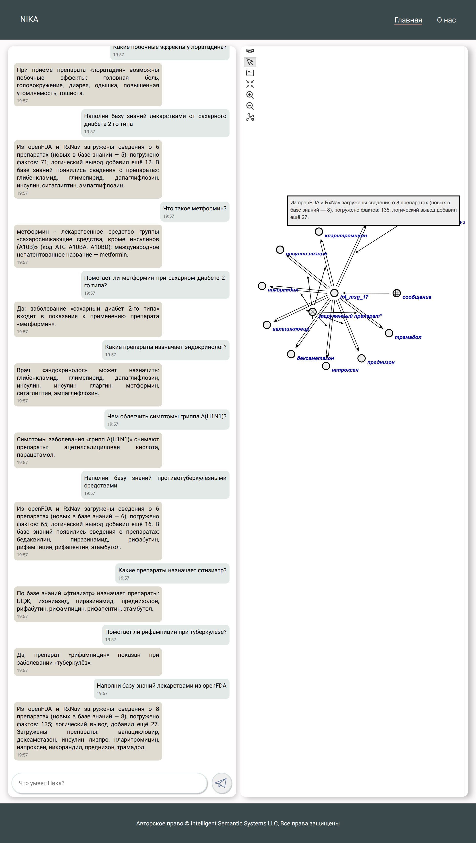
Рисунок 12 – Сценарий ЛР4 в интерфейсе NIKA, часть 4
9.2 Знания в sc-памяти
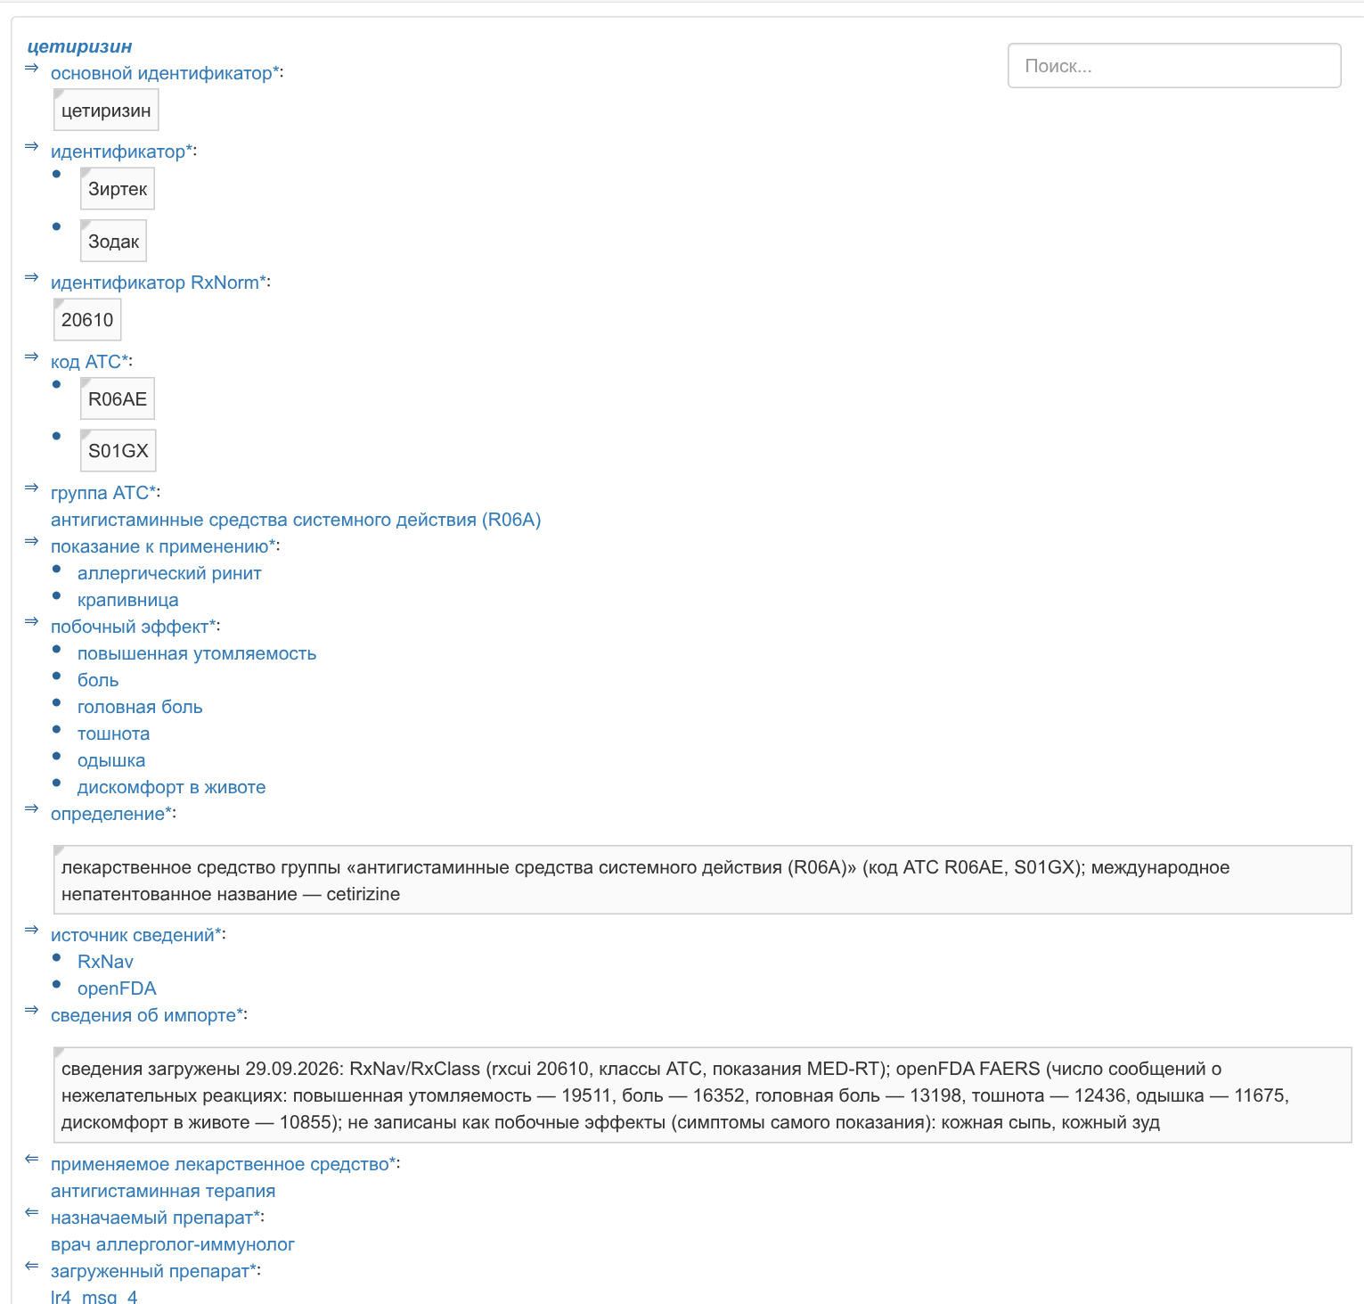
Рисунок 13 – Загруженный препарат «цетиризин» в sc-web
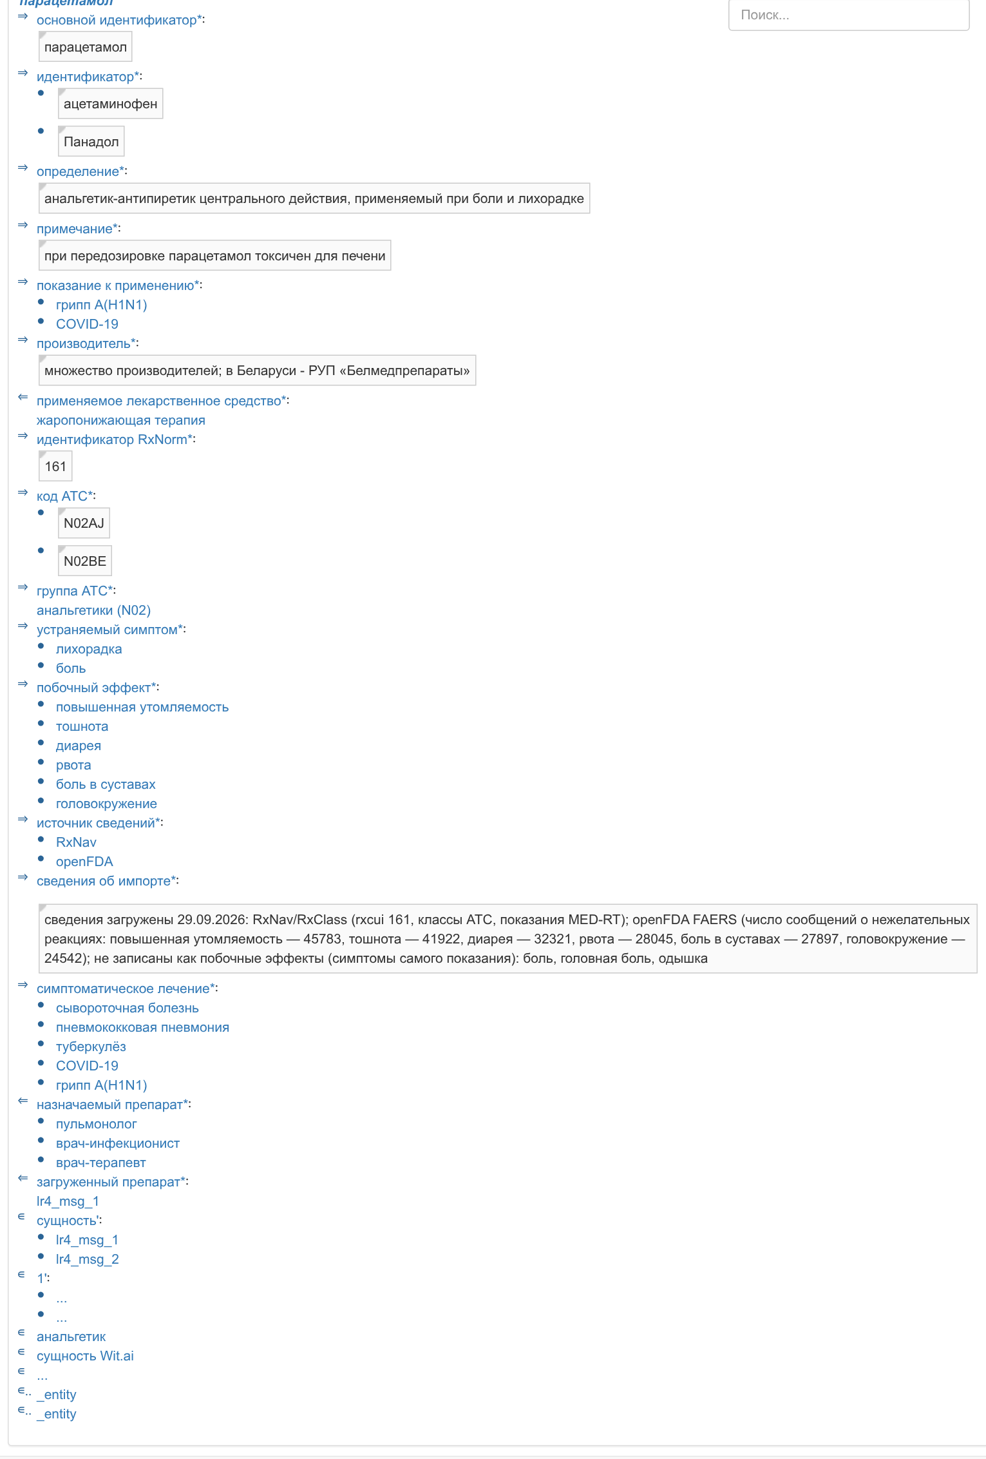
Рисунок 14 – Препарат ЛР1 «парацетамол» после дозагрузки (режим 1)
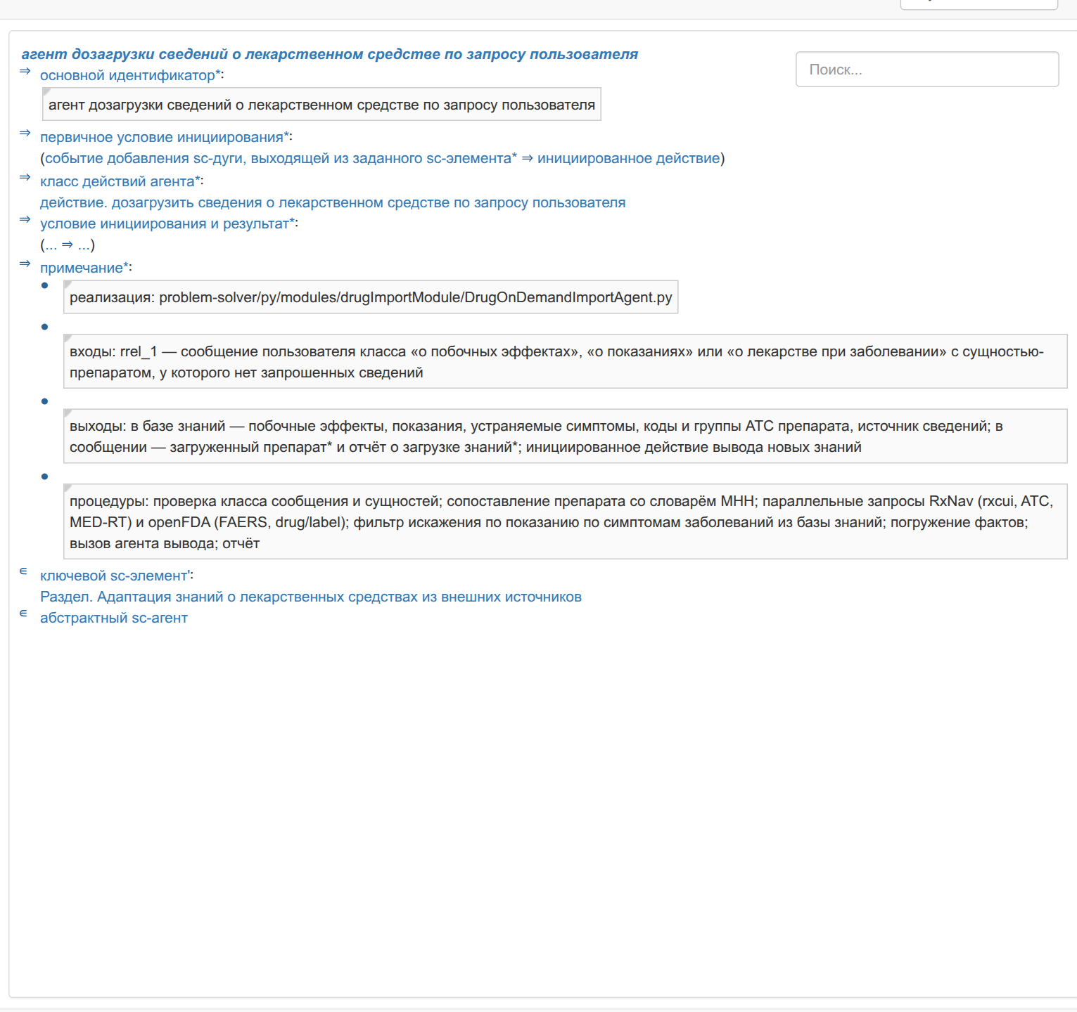
Рисунок 15 – Спецификация агента режима 1 в базе знаний
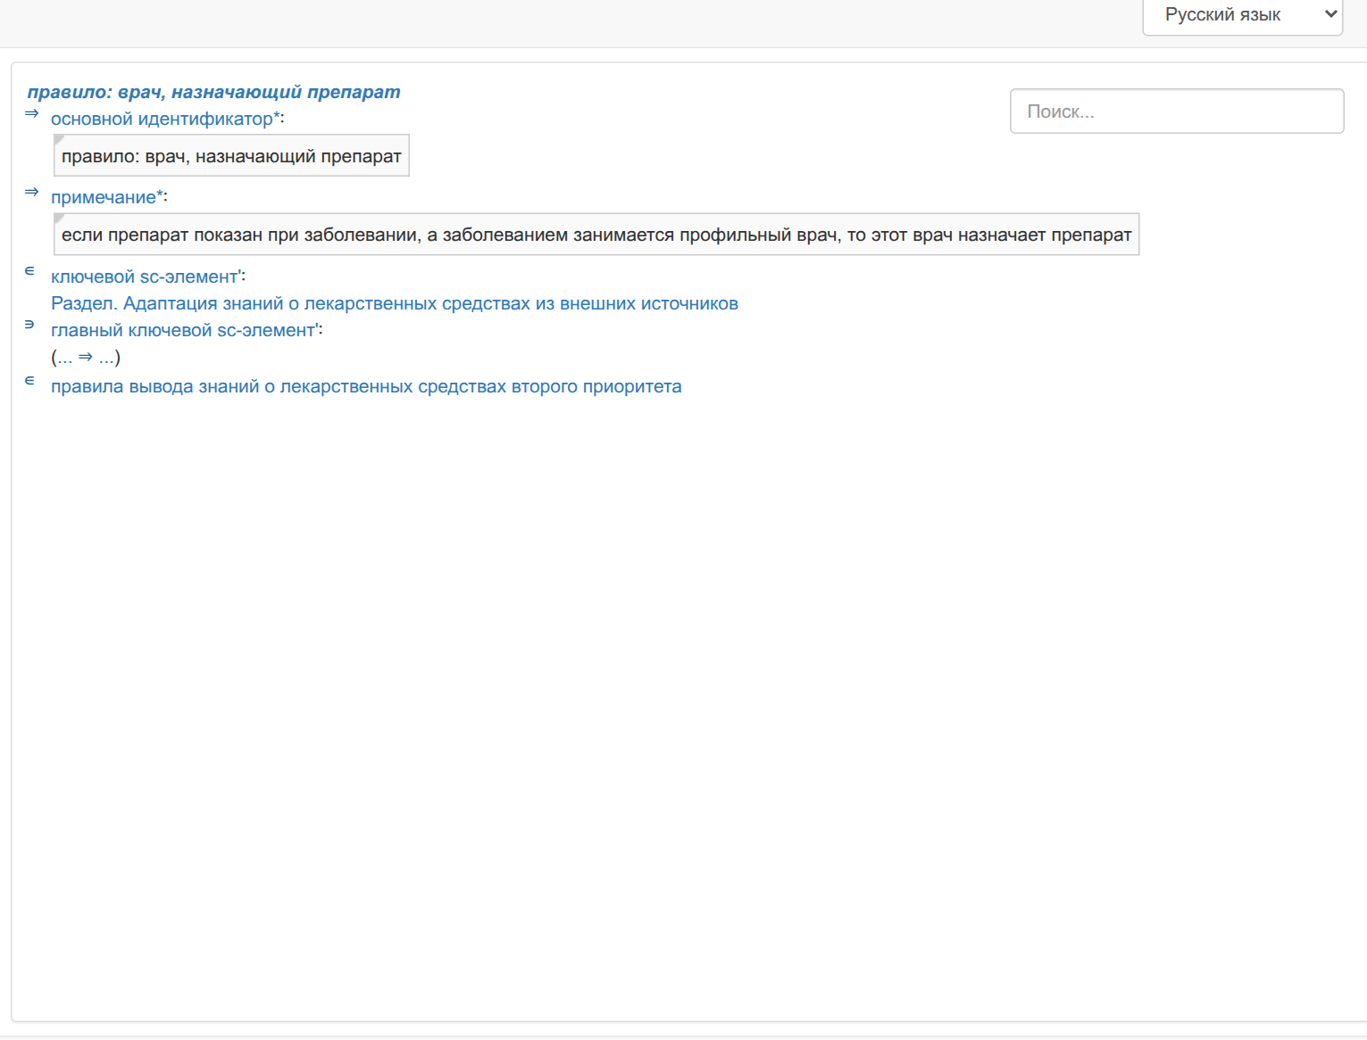
Рисунок 16 – Правило вывода «назначающий врач» в sc-web
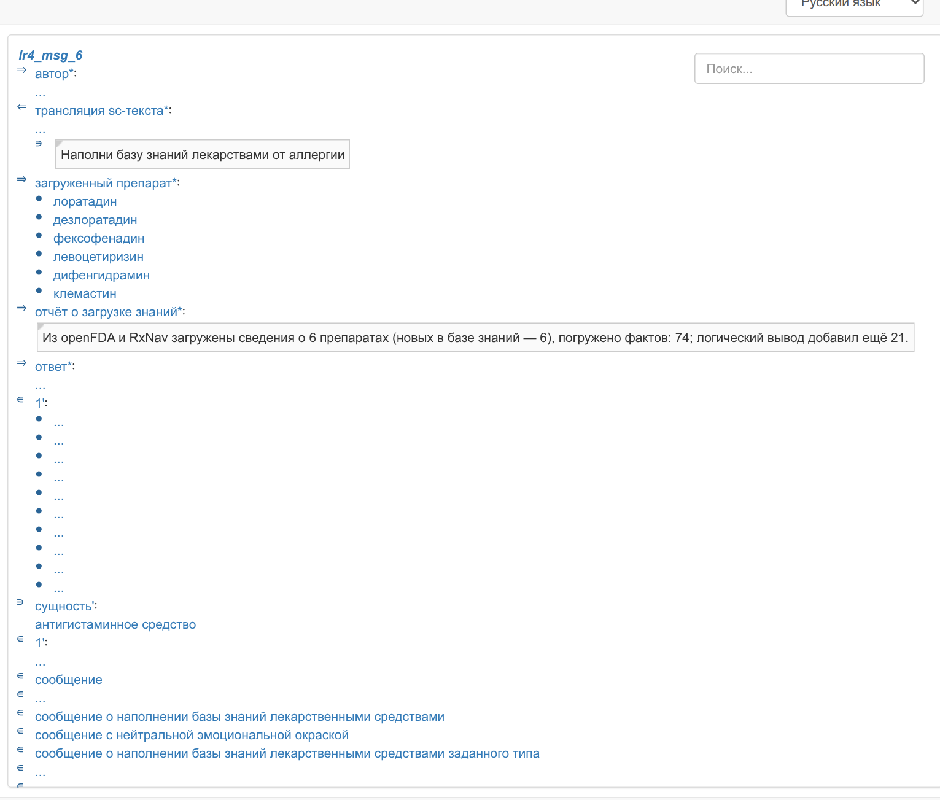
Рисунок 17 – Сообщение режима 3 с отчётом агента и загруженными препаратами
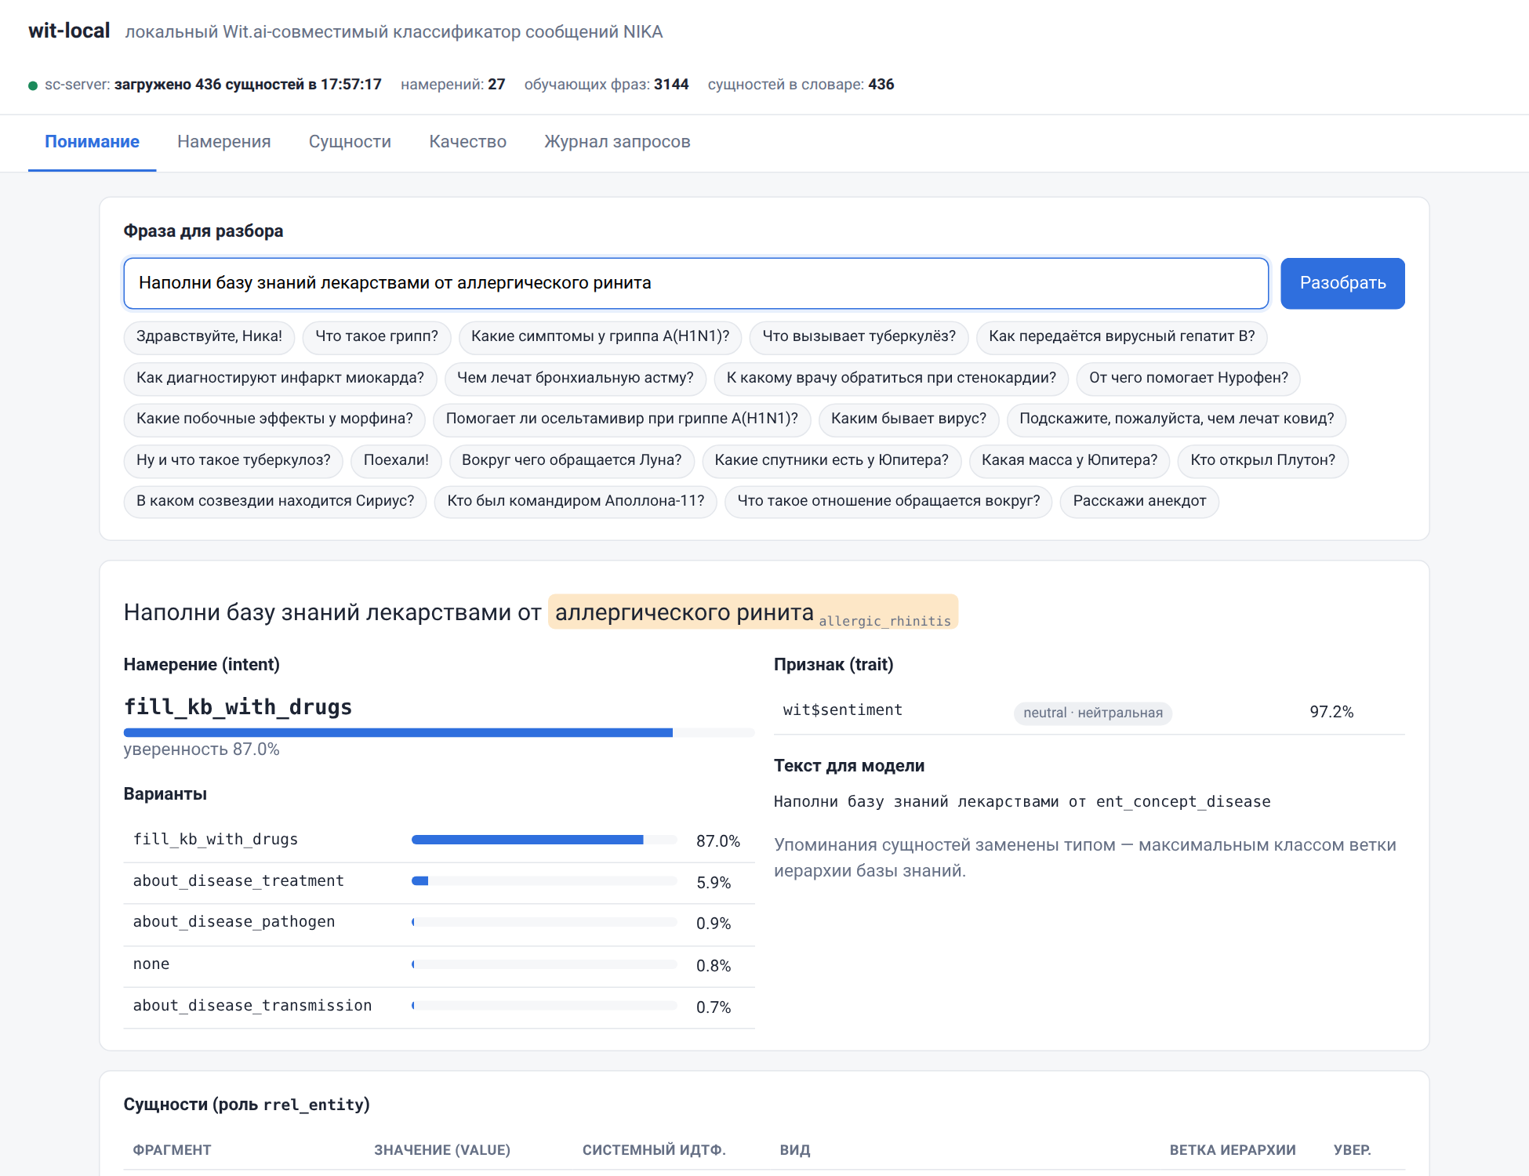
Рисунок 18 – Разбор сообщения режима 3 сервисом wit-local
9.3 Автоматические проверки
Таблица 9 – Итоги автоматических проверок
Проверка | Результат
Сценарий в диалоге (test_lr4.py) | 17 из 17 ответов верны; максимальное время ответа 7.4 с
Вывод новых знаний (check_inference.py) | совпал с независимым расчётом
Модульные тесты сборщика (test_collector.py, без сети) | 8 из 8
Классификация новых намерений на итоговой тестовой выборке | 27 фраз: намерение 100.0%, сущности 100.0%
Время загрузки | 12 препаратов: по сети 5.25 с (60 запросов), из кэша 0.09 с, без сети из снимка 0.01 с

10 ВЫВОДЫ
Разработан модуль адаптации знаний системы NIKA: три агента импорта (Python) загружают сведения о лекарственных средствах из внешних сервисов openFDA и RxNav в формате JSON, нормализуют их по словарям, фильтруют искажение по показанию на основе знаний базы и погружают в sc-память; агент вывода (C++, scl-machine) по четырём логическим правилам выводит новые знания на погружённых фактах. Агенты встроены в программу обработки сообщения и работают в трёх режимах, заданных преподавателем: по запросу о препарате, которому не хватает сведений, при стартовом наполнении и при наполнении лекарствами заданного типа (класс лекарств, заболевание или класс заболеваний). За сценарий в базу знаний загружено 11 препаратов; загруженные и выведенные знания сразу используются в ответах правил ЛР3 и новых правил ЛР4.
Ограничения: источники англоязычные, поэтому погружаются только термины, для которых в словарях модуля есть русское название; сведения FAERS — спонтанные сообщения, а не доказанные побочные эффекты; время загрузки ограничено ожиданием программы обработки (50 с), поэтому за одно сообщение загружается ограниченное число препаратов.

ПРИЛОЖЕНИЕ А. ОТВЕТЫ НА КОНТРОЛЬНЫЕ ВОПРОСЫ
Что такое многоагентная система? Приведите пример.
Система, в которой задачи решает коллектив автономных агентов, взаимодействующих через общую среду. В ostis-системах это решатель задач: агенты взаимодействуют только через общую sc-память, задавая в ней действия. Пример — наш модуль: агент режима 2 создаёт в памяти действие вывода, агент вывода на C++ выполняет его, стандартный агент ответа читает результат; напрямую агенты друг друга не вызывают.
Какие бывают многоагентные системы?
По взаимодействию — с обменом сообщениями и с общей памятью (доской объявлений; ostis относится ко вторым); по устройству агентов — с реактивными, когнитивными и гибридными агентами; по организации — централизованные и децентрализованные, однородные и неоднородные (агенты на разных языках, как у нас: Python и C++).
Зачем нужно создавать многоагентные системы? Возможно ли разрабатывать интеллектуальные системы, не являющиеся многоагентными?
Агентный подход локализует изменения: чтобы добавить загрузку лекарств, мы добавили агентов и три узла в программу обработки, не меняя остальных агентов; агенты можно выполнять параллельно и заменять. Интеллектуальную систему можно построить и монолитной программой (например, экспертную систему с одной машиной вывода), но её труднее развивать и сопровождать.
Что такое интеллектуальная система?
Компьютерная система, которая решает задачи, традиционно считающиеся интеллектуальными, на основе знаний: имеет базу знаний, решатель задач и интерфейс, умеет приобретать новые знания и выводить следствия. NIKA — ostis-система: база знаний в SC-коде, решатель — коллектив sc-агентов, диалоговый интерфейс.
Что такое агент? Какие бывают агенты?
Агент — автономный субъект действия, решающий определённый класс задач и реагирующий на события в среде. sc-агенты бывают внутренними, рецепторными и эффекторными; атомарными и неатомарными (коллектив агентов, как программа обработки сообщения); платформенно-зависимыми (C++) и независимыми (через sc-server: Python, TypeScript). Наши агенты импорта — внутренние агенты, получающие знания извне, агент вывода — внутренний агент логического вывода.
Что входит в спецификацию любого агента?
Класс решаемых задач (класс действий), первичное условие инициирования (событие в sc-памяти), условие инициирования и целевой результат, входы и выходы, используемые ключевые элементы, описание процедур и схема алгоритма (раздел 6 отчёта; в базе знаний — узлы abstract_sc_agent с отношениями nrel_primary_initiation_condition, nrel_sc_agent_action_class, nrel_initiation_condition_and_result).
Какие задачи позволяет решать текущая реализация платформы OSTIS?
Хранение и обработку знаний в SC-коде, построение баз знаний из SCs/SCg-исходников, поиск и генерацию по шаблонам, логический вывод (scl-machine: прямой вывод по импликациям), реализацию агентов на C++ и через sc-server на Python и TypeScript, диалоговые интерфейсы и визуализацию (sc-web). В этой работе использованы генерация по шаблонам, прямой вывод и агенты на двух языках.
ПРИЛОЖЕНИЕ Б. ФРАГМЕНТЫ ИСХОДНОГО КОДА
Правило вывода «назначающий врач» (SCs, фрагмент базы знаний):
@if_lr_drug_prescribing_specialist = [*
_drug _=> nrel_indication:: _disease;;
_disease _=> nrel_specialist:: _doctor;;
*];;
@if_lr_drug_prescribing_specialist <- atomic_logical_formula;;
@then_lr_drug_prescribing_specialist = [*
_doctor _=> nrel_prescribed_drug:: _drug;;
*];;
@then_lr_drug_prescribing_specialist <- atomic_logical_formula;;
@impl_lr_drug_prescribing_specialist = (@if_lr_drug_prescribing_specialist => @then_lr_drug_prescribing_specialist);;
@impl_lr_drug_prescribing_specialist <- nrel_implication;;
lr_drug_prescribing_specialist
<- concept_drug_knowledge_rule_priority_2;
=> nrel_main_idtf:
[правило: врач, назначающий препарат] (* <- lang_ru;; *);
=> nrel_note:
[если препарат показан при заболевании, а заболеванием занимается профильный врач, то этот врач назначает препарат] (* <- lang_ru;; *);
-> rrel_main_key_sc_element: @impl_lr_drug_prescribing_specialist;;

Агент вывода — применение правил (C++):
// GENERATE_UNIQUE_FORMULAS + SEARCH_WITH_REPLACEMENTS: следствие не генерируется, если такой факт уже есть;
// REPLACEMENTS_ALL: правило применяется ко всем подстановкам, а не к первой найденной.
inference::InferenceConfig const inferenceConfig{
inference::GENERATE_UNIQUE_FORMULAS,
inference::REPLACEMENTS_ALL,
inference::TREE_ONLY_OUTPUT_STRUCTURE,
inference::SEARCH_IN_ALL_KB,
inference::GENERATED_ONLY,
inference::SEARCH_WITH_REPLACEMENTS};

ScAddrVector answerElements;
size_t totalFacts = 0;
// Правила зависят друг от друга (класс препарата выводится первым правилом и нужен следующим),
// поэтому набор применяется повторно, пока появляются новые факты.
for (int iteration = 1; iteration <= MAX_ITERATIONS; ++iteration)
{
ScAddr const & outputStructure = m_context.GenerateNode(ScType::ConstNodeStructure);
inference::InferenceParams const inferenceParams{
DrugKnowledgeKeynodes::concept_drug_knowledge_rule, {}, {}, outputStructure};
std::unique_ptr<inference::InferenceManagerAbstract> manager =
inference::InferenceManagerFactory::ConstructDirectInferenceManagerAll(&m_context, &m_logger, inferenceConfig);
try
{
manager->ApplyInference(inferenceParams);
}
catch (utils::ScException const & exception)
{
m_logger.Error(exception.Description());
ActionUtils::wrapActionResultToScStructure(&m_context, action, answerElements);
return action.FinishUnsuccessfully();
}
size_t const facts = CountDerivedFacts(outputStructure);
m_logger.Info("Итерация " + std::to_string(iteration) + ": выведено фактов " + std::to_string(facts));
answerElements.push_back(outputStructure);
totalFacts += facts;
if (facts == 0)
break;
}

Агент режима 3 — выбор препаратов по типу (Python):
def process(self, message: ScAddr, started: float) -> ImportReport | None:
p = self.pipeline
types = p.type_entities(message) if p.message_has_class(message, MESSAGE_CLASS) else []
if not types:
return None
p.kb.add_to_class(p.kb.keynode(BY_TYPE_CLASS, sc_type.CONST_NODE_CLASS), message)
source_names: list[str] = []
what = ""
for entity in types:
drug_classes = {c.value for c in p.drug_classes()}
if entity.value in drug_classes:
subclasses = {c.value for c in p.kb.subclasses(entity)}
codes = [g.code for g in p.writer.atc_groups() if g.drug_class.value in subclasses]
source_names += self._parallel(p.collector.rxnav.atc_members, codes)
what = f"класс лекарств, группы ATC {', '.join(codes)}"
else:
headings = self.mesh_headings(entity)
source_names += self._parallel(p.collector.rxnav.drugs_for_disease, headings)
what = f"заболевания, рубрики MeSH: {'; '.join(headings)}"
candidates = [d for d in DICTS.ranked(source_names)
if not (p.exists(d) and p.was_imported(p.kb.find(d.sys_id)))]
self.logger.info("Режим 3: %s; кандидаты %s", what, [d.rx_name for d in candidates])
report = p.run(candidates, limit=CONFIG.fill_by_type, message=message, started=started)
if not candidates:
report.note = ("Во внешних источниках не нашлось новых препаратов этого типа с русскими названиями — "
"возможно, все они уже загружены.")
p.kb.add_text(message, "nrel_knowledge_import_report", report.note, unique=False)
return report

